T.C
AKHİSAR KAYMAKAMLIĞI
AKHİSAR İLÇE MİLLİ EĞİTİM MÜDÜRLÜĞÜ
ALİYA İZZETBEGOVİÇ MESLEKİ VE TEKNİK ANADOLU LİSESİ MÜDÜRLÜĞÜ

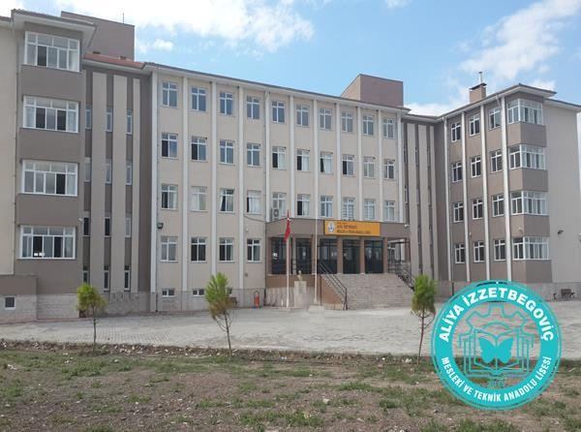
2024-2028 STRATEJİK PLANI

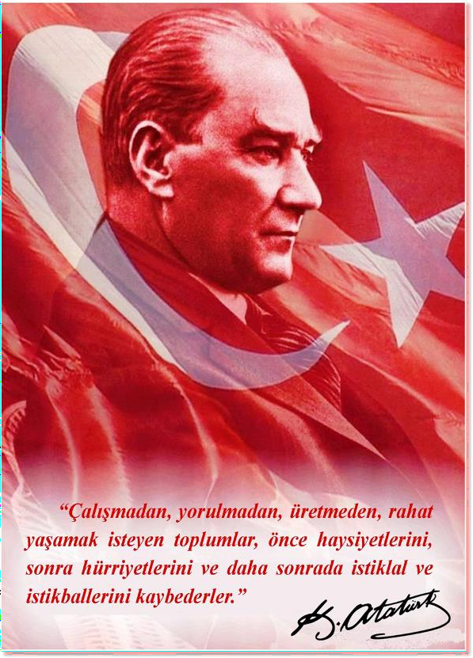

Okul/Kurum Bilgileri

İli: MANİSA |  | İlçesi: AKHİSAR
Adres: | ATATÜRK MAH. 167 SOKAK (ŞEHİT MURAT ÖZTÜRK CAD.) NO: 207 AKHİSAR / MANİSA | Coğrafi Konum (link) | https://alizmtal.meb.k12.tr/tema/harita.php
Telefon  Numarası: | 2364137773 | Faks Numarası: | 2364137772
E-Posta Adresi: | aliyamtalakhisar.45@gmail.com | Web sayfası adresi: | alizmtal.meb.k12.tr
Kurum Kodu: | 759892 | Öğretim Şekli: | Tam Gün

SUNUŞ
Bir ulusun kalkınmasındaki en önemli etken, çağdaş bir eğitim yapısına sahip olmaktır. Gelişmiş ülkelerde uzun yıllardır sürdürülmekte olan kaynakların akılcı bir şekilde kullanımı, eğitimde stratejik planlamayı zorunlu kılmıştır. Milli Eğitim Bakanlığı bu motivasyonla 2004 yılından beri stratejik plan çalışmalarını başlatmıştır.  Okulumuzda daha önceki dönemi kapsayacak şekilde 2019-2023 stratejik planı hazırlanmış hedeflenen amaçlara ulaşılmıştır. Bakanlığımızın “Meslekî ve Teknik Eğitimde Güçlü Yarınlar İçin 2023 Vizyonu” ile 2024-2028 yıllarını kapsayan bu plan hazırlanmıştır. | 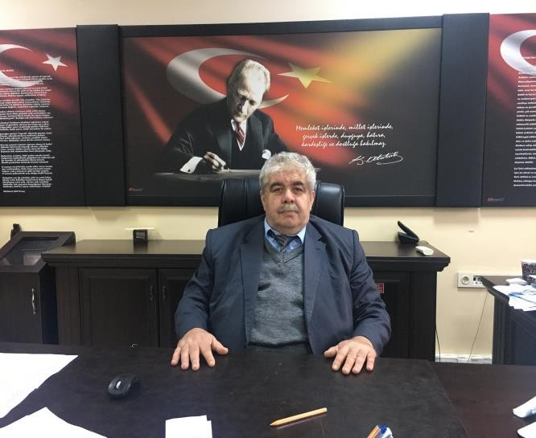
Eğitimde toplam kalite yönetimi sonucunda veli ve öğrenci beklentilerine cevap vermeyi asıl amaç edinen, çalışanlarına değer veren, ekip çalışması ile tüm işlemlerde sürekli iyileştirmeyi hedefleyen, kendi kendini geliştiren, yenileyen, değerlendiren ve sorgulayan bir okul ortaya konulmak istenmektedir
Okulumuzda hazırlanan bu planın başarıya ulaşmasında, farkındalık ve katılım ilkesi önemli bir rol oynayacaktır. Bu nedenle çalışmanın gerçekleştirilmesinde emeği geçen stratejik planlama ekibi başta olmak üzere tüm paydaşlarımıza teşekkür ederiz. Ülkemizin sosyal ve ekonomik gelişimine temel oluşturan en önemli faktörün eğitim olduğu anlayışıyla hazırlanan stratejik planımızda belirlediğimiz vizyon, misyon ve hedefler doğrultusunda yürütülecek çalışmalarda başarılar dileriz.
Amacımız, okulumuzda daha iyiye doğru, iyi bir yolculuk yapabilmektir.

Mehmet AKSOY
Okul/Kurum Müdürü

İÇİNDEKİLER
İçindekiler bölümü hazırlanırken ve planın sayfa tasarımı yapılırken aşağıda verilen sıralama dikkate alınmalıdır.

- GİRİŞ VE STRATEJİK PLANIN HAZIRLIK SÜRECİ
  - Strateji Geliştirme Kurulu ve Stratejik Plan Ekibi
  - Planlama Süreci
- DURUM ANALİZİ
  - Kurumsal Tarihçe
  - Uygulanmakta Olan Planın Değerlendirilmesi
  - Mevzuat Analizi
  - Üst Politika Belgelerinin Analizi
  - Faaliyet Alanları ile Ürün ve Hizmetlerin Belirlenmesi
  - Paydaş Analizi
  - Kuruluş İçi Analiz
    - Teşkilat Yapısı
    - İnsan Kaynakları
    - Teknolojik Düzey
    - Mali Kaynaklar 2.7.5.İstatistiki Veriler
  - Dış Çevre Analizi (Politik, Ekonomik, Sosyal, Teknolojik, Yasal ve Çevresel Çevre Analizi -PESTLE)
  - Güçlü ve Zayıf Yönler ile Fırsatlar ve Tehditler (GZFT) Analizi 2.10.Tespit ve İhtiyaçların Belirlenmesi
- GELECEĞE BAKIŞ
  - Misyon
  - Vizyon
  - Temel Değerler
- AMAÇ, HEDEF VE STRATEJİLERİN BELİRLENMESİ
  - Amaçlar, Hedefler, Gösterge ve Stratejiler
  - Maliyetlendirme
- İZLEME VE DEĞERLENDİRME
- Tablo/Şekil/Grafikler

GİRİŞ VE STRATEJİK PLANIN HAZIRLIK SÜRECİ

Strateji Geliştirme Kurulu ve Stratejik Plan Ekibi

Tablo 1. Strateji Geliştirme Kurulu ve Stratejik Plan Ekibi Tablosu
Strateji Geliştirme Kurulu Bilgileri |  | Stratejik Plan Ekibi Bilgileri
Adı Soyadı | Unvanı | Adı Soyadı | Unvanı
MEHMET AKSOY | OKUL MÜDÜRÜ | DERYA AVSEVER | ÖĞRETMEN
BİLAL ŞENTÜRK | MÜDÜR YARD. | OSMAN DEMİREL | ÖĞRETMEN
SEÇİL ARI | ÖĞRETMEN | ÖZCAN ÖZTÜRK | ÖĞRETMEN
SERDAR ÇENGİL | ÖĞRETMEN | İLKAY DEMİR | ÖĞRETMEN
ÜMMÜ AŞIK | OKUL AİLE BİRLİĞİ B. | AYŞEN ALTUNBAĞ | ÖĞRETMEN
 |  | HATİCE OKYAY | ÖĞRETMEN
 |  | ABDULLAH ERKAYA | ÖĞRETMEN
 |  | SEMA KESEKLER | ÖĞRETMEN
 |  | ZUHAL DÜNDAR | ÖĞRETMEN
 |  | ERTAN FİLİZ | VELİ
 |  | MÜCEVHER EBET | VELİ

Planlama Süreci:

2024-2028 dönemi stratejik plan hazırlanma süreci Strateji Geliştirme Kurulu ve Stratejik Plan Ekibi’ nin oluşturulması ile başlamıştır. Ekip tarafından oluşturulan çalışma takvimi kapsamında ilk aşamada durum analizi çalışmaları yapılmış ve durum analizi aşamasında, paydaşlarımızın plan sürecine aktif katılımını sağlamak üzere paydaş anketi, toplantı ve görüşmeler yapılmıştır. Durum analizinin ardından geleceğe yönelim bölümüne geçilerek okulumuzun/kurumumuzun amaç, hedef, gösterge ve stratejileri belirlenmiştir.

DURUM ANALİZİ
Stratejik planlama sürecinin ilk adımı olan durum analizi, okulumuzun “neredeyiz?” sorusuna cevap vermektedir. Okulumuzun geleceğe yönelik amaç, hedef ve stratejiler geliştirebilmesi için öncelikle mevcut durumda hangi kaynaklara sahip olduğu ya da hangi yönlerinin eksik olduğu ayrıca, okulumuzun kontrolü dışındaki olumlu ya da olumsuz gelişmelerin neler olduğu değerlendirilmiştir. Dolayısıyla bu analiz, okulumuzun kendisini ve çevresini daha iyi tanımasına yardımcı olacak ve stratejik planın sonraki aşamalarından daha sağlıklı sonuçlar elde edilmesini sağlayacaktır.
Durum analizi bölümünde, aşağıdaki hususlarla ilgili analiz ve değerlendirmeler yapılmıştır;
- Kurumsal tarihçe
- Uygulanmakta olan planın değerlendirilmesi
- Mevzuat analizi
- Üst politika belgelerinin analizi
- Faaliyet alanları ile ürün ve hizmetlerin belirlenmesi
- Paydaş analizi
- Kuruluş içi analiz
- Dış çevre analizi (Politik, ekonomik, sosyal, teknolojik, yasal ve çevresel analiz)
- Güçlü ve zayıf yönler ile fırsatlar ve tehditler (GZFT) analizi
- Tespit ve ihtiyaçların belirlenmesi

Kurumsal Tarihçe
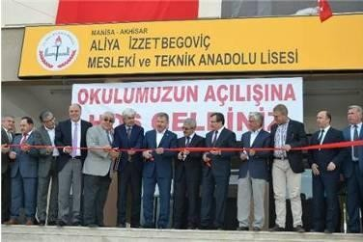
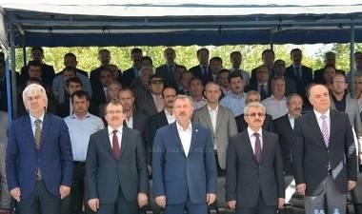
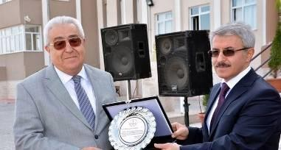
Aliya İzzetbegoviç Mesleki ve Teknik Anadolu Lisesi, 2015 yılında kurulmuştur. Okulumuzda Bilişim Teknolojileri, Motorlu Araçlar Teknolojisi, Makine Teknolojisi, Endüstriyel Otomasyon Teknolojileri ve Gıda Teknolojisi alanları mevcuttur. Motorlu Araçlar Teknolojisi Alanına ve Makine Teknolojisi Alanına ait atölye binaları hayırsever Mehmet Şerafettin YAZAN tarafından yaptırılmıştır.

Uygulanmakta Olan Stratejik Planın Değerlendirilmesi
2019-2023 yıllarını kapsayan geçmiş stratejik plana ait amaç ve hedefler aşağıdaki gibidir.
Tablo 2. Stratejik plan değerlendirme tablosu
STRATEJİK AMAÇ  1: Öğrenci başarısını artıracak çalışmalar yapılacak | 1 | HEDEF1.1: Devamsızlıktan başarısız olan öğrenci oranı, her yıl %10 azaltılacak. | %6 seviyesinde kalmıştır.
 | 2 | HEDEF1.2: Okul kütüphanesine her yıl 50 adet yeni kitap kazandırılacak. | Hedefe ulaşılmıştır.
 | 3 | HEDEF1.3: Sınıf rehber öğretmenleriyle görüşen veli oranı, planlanan dönem sonunda %80' e çıkarılacak. | Hedefe ulaşılmıştır.
 | 4 | HEDEF1.4: Üniversite sınavına giren 12.sınıf öğrencilerinin, herhangi bir öğretim programına yerleşme oranını, planlanan dönem sonunda %70'e çıkarmak. | %28  Seviyesinde kalmıştır.
 | 5 | HEDEF1.5: Ders dışı etkinliklere (sosyal ve sportif faaliyetlere)katılan öğrenci oranını, her yıl %3 artırmak. | Hedefe ulaşılmıştır.
STRATEJİK AMAÇ  2: Okulun mevcut fiziki yapısı  iyileştirilecek. | 6 | HEDEF2.1: Öğrenci Memnuniyet Anketi sonucu, planlanan dönem sonunda “4 puan” olacak. (5 puan üzerinden) | Hedefe ulaşılmıştır.
 | 7 | HEDEF 2. 2: Okula her yıl en az 1 adet sportif, sosyal veya kültürel faaliyet alanı kazandırılacak. | %45 Seviyesinde kalmıştır.
 | 8 | HEDEF2.3: Okulun "Beyaz Bayrak" alması ve planlanan dönem sonuna kadar kaybetmemesi sağlanacak | Hedefe ulaşılmıştır.
STRATEJİK AMAÇ  3: Okul toplumunun sosyalleşmesi sağlanacak. | 9 | HEDEF 3. 1: Okulumuz personeline ait tüm gelişmeler (evlilik, sünnet, başarı vb.) e-posta veya SMS yoluyla duyurulacak. (Her yıl en az 20 duyuru yapılacak) | Hedefe ulaşılmıştır.
 | 10 | HEDEF3.2: Her yıl okul personelinin moral motivasyonunu yükseltecek 5 etkinlik (gezi, yemek, konferans vb.) yapılacak. | Hedefe ulaşılmıştır.
 | 11 | HEDEF 3. 3: Her yıl öğrencilerin moral motivasyonunu yükseltecek 5 etkinlik (gezi, sportif faaliyet, konferans vb.) yapılacak. | Hedefe ulaşılmıştır.

Yasal Yükümlülükler ve Mevzuat Analizi
Akhisar Aliya İzzetbegoviç Mesleki ve Teknik Anadolu Lisesi Müdürlüğü, 10.07.2018 tarihli ve 30474 sayılı Resmi Gazetede yayımlanarak yürürlüğe giren Cumhurbaşkanlığı Teşkilatı Hakkında Cumhurbaşkanlığı Kararnamesi ve Ortaöğretim Yönetmeliği ile oluşturulmuş bulunan ve aşağıda özet şeklinde verilen Milli Eğitim Bakanlığının Okul Müdürlüklerinin görevleri doğrultusunda hizmet vermeye devam etmektedir. Bu bilgiler durum analizi raporunda ayrıntılı olarak verilmiştir.
Eğitim ve öğretimin ortaöğretim için Milli Eğitim Bakanlığı tarafından belirlenecek ulusal politika ve stratejileri uygulamak, önerilerde bulunmak.
- Eğitim sisteminin yeniliklere açık, dinamik, ekonomik ve toplumsal gelişimin gerekleriyle uyumlu biçimde güncel teknik ve modeller ışığında tasarlanması ve geliştirilmesi amacıyla Milli Eğitim Bakanlığı uygulamalarının izlenmesi, değerlendirilmesi ve raporlanması sonucunda görüş ve önerilerini bildirmek.
- Eğitime erişimi kolaylaştıran, her öğrencinin eğitim fırsat ve imkânlarından eşit derecede yararlanabilmesini teminat altına almak amacıyla Milli Eğitim Bakanlığı tarafından geliştirilen politika ve stratejileri uygulamak, geliştirilmesi için önerilerde bulunmak.
- Kız öğrencilerin, engellilerin ve toplumun özel ilgi bekleyen diğer kesimlerinin eğitime katılımını yaygınlaştırmak amacıyla Milli Eğitim Bakanlığı tarafından geliştirilen politika ve stratejileri uygulamak ve uygulamaların iyileştirilmesi için önerilerde bulunmak.
- Özel yetenek sahibi kişilerin bu niteliklerini koruyabilmeleri ve geliştirebilmeleri amacıyla Milli Eğitim Bakanlığı tarafından tasarlanan özel eğitim ve uygulamalar ile ilgili görüş ve önerilerde bulunmak.
- Kanunlar, kararnameler ve MEB tarafından verilen diğer görevleri yapmak.

Üst Politika Belgeleri Analizi
Üst politika belgeleri;
• Kalkınma Planları • Karayolu Trafik Güvenliği Strateji Belgesi
• Orta Vadeli Programlar • Mobilite Araç ve Teknolojileri Yol Haritası
• Orta Vadeli Mali Planlar • Su Verimliliği Strateji Belgesi ve Eylem Planı
• Cumhurbaşkanlığı Yıllık Programları • Ulusal Deprem Stratejisi ve Eylem Planı
• MEB 2019-2023 Stratejik Planı • Ulusal Genç İstihdam Stratejisi ve Eylem Planı
• Millî Eğitim Şûra Kararları • Ulusal Enerji Verimliliği Eylem Planı
• Öğretmen Strateji Belgesi • Ulusal Girişimcilik Stratejisi ve Eylem Planı
• İklim Değişikliği Eylem Planı • Ulusal Yapay Zekâ Stratejisi
• Kadının Güçlenmesi Strateji Belgesi ve Eylem Planı
• 2023-2028 Türkiye Çocuk Hakları Strateji Belgesi ve Eylem Planı
Tablo 3. Üst Politika Belgeleri Analiz Tablosu
2024-2028 Stratejik Plan Hazırlık Programı Kapsamında İncelenen Üst Politika Belgeleri
Üst Politika Belgesi | İlgili Bölüm/Referans | Verilen Görev/ İhtiyaçlar
ONİKİNCİ KALKINMA PLANI | Yurt İçi Tasarruflar | 350.2, 352.3 Sayılı Tedbir Maddeleri
 | Mali Piyasalar | 379.2 Sayılı Tedbir Maddesi
 | İmalat Sanayii | 432.1, 432.3 Sayılı Tedbir Maddeleri
 | Otomotiv | 473.1 Sayılı Tedbir Maddesi
 | Turizm | 525.3, 525.4 Sayılı Tedbir Maddeleri
 | Girişimcilik ve Kobi’ler | 559.2, 559.3, Sayılı Tedbir Maddeleri
 | Fikrî Mülkiyet Hakları | 565.5, 565.6, 565.7 Sayılı Tedbir Maddeleri
 | Ticaretin ve Tüketicinin Korunmasının Geliştirilmesine Yönelik Hizmetler | 621.8 Sayılı Tedbir Maddesi
 | Eğitim | 658, 659, 660 Sayılı Amaç Maddeleri ve Bunlara Bağlı Politika ile Tedbir Maddeleri
 | Çocuk | 731.2, 731.3, 731.4, 731.5, 731.6, 732.1, 732.3, 732.5, 733.1, 733.2, 734.4, 735.7, 735.8, 738.2, 738.3, 739.1, 739.2, 739.3, 739.4, 740.4, 742.4, 744.1 Sayılı Tedbir Maddeleri
 | Gençlik | 746.1, 746.2, 746.6, 747.1, 747.2, 748.6 Sayılı Tedbir Maddeleri
 | Engelli Hizmetleri | 758.1, 758.2, 758.3, 758.4, 758.5 Sayılı Tedbir Maddeleri
 | Sosyal Hizmetler, Sosyal Yardımlar veYoksullukla Mücadele | 773.1, 774.1 Sayılı Tedbir Maddeleri
 | Gelir Dağılımı | 777.4 Sayılı Tedbir Maddesi
 | Kültür ve Sanat | 783.1, 783.2, 783.5, 785.1, 785.2, 785.3, 785.5, 789.1, 789.2, 790.4, 793.2 Sayılı Tedbir Maddeleri
 | Spor | 796.1, 796.2, 796.3, 798.3, 799.1, 799.2, 799.3 Sayılı Tedbir Maddeleri
 | Nüfus ve Yaşlanma | 804.1, 809.1 Sayılı Tedbir Maddeleri
 | Uluslararası Göç | 815.4, 816.1 Sayılı Tedbir Maddeleri
 | Yurt Dışında Yaşayan Türkler | 819.1, 819.2, 819.3, 820.7 Sayılı Tedbir Maddeleri
 | Afet Yönetimi | 830.7, 831.3, 832.1, 832.4, 833.6, 839.1, 839.3, 841.1 Sayılı Tedbir Maddeleri
 | Sivil Toplum | 940.3 Sayılı Tedbir Maddesi
 | Kamuda Stratejik Yönetim | 942.1, 943.1, 943.2, 943.4, 943.5 Sayılı Tedbir Maddeleri
 | Kalkınma İçin Uluslararası İş Birliği | 970.1, 970.6, 972.6, 973.2, 973.3, 973.4 Sayılı Tedbir Maddeler
 | İstihdam | 12 Sayılı Tedbir Maddesi

Faaliyet Alanları ile Ürün/Hizmetlerin Belirlenmesi
Akhisar Aliya İzzetbegoviç Mesleki ve Teknik Anadolu Lisesi Müdürlüğü 2024–2028 Stratejik Plan hazırlık sürecinde Müdürlüğümüz faaliyet alanları ve hizmetlerinin belirlenmesine yönelik çalışmalar yapılmıştır. Bu kapsamda standart dosya planı, üst politika belgeleri, yürürlükteki uygulanan sistemler ve kamu hizmeti incelenerek Müdürlüğümüz hizmetleri tespit edilmiş; eğitim ve öğretim, bilimsel, kültürel, sanatsal ve sportif faaliyetler, ölçme ve değerlendirme, insan kaynakları yönetimi, araştırma, geliştirme, proje ve protokoller, yönetim ve denetim, uluslararası ilişkiler ve fiziki ve teknolojik alt yapı olmak üzere İlçe Milli Eğitim Müdürlüğümüze ve okulumuza bağlı birimler faaliyet alanlarına ve sunulan hizmetlere göre on beş şubeye ayrılmıştır. Şubelere aşağıda tabloda yer verilmiştir.

Tablo 4. Faaliyet Alanları/Ürün ve Hizmetler Tablosu
İlçe Milli Eğitim Müdürlüğü | Aliya İzzetbegoviç Mesleki ve Teknik Anadolu Lisesi
Bilgi İşlem ve Eğitim Teknolojileri Hizmetleri | Faaliyet Alanı | Hizmet Birimi
Destek Hizmetleri | Öğrenci kayıt, kabul ve devam işleri | Eğitim hizmetleri
Din Öğretimi Hizmetleri | Öğrenci başarısının değerlendirilmesi | Öğretim hizmetleri
Hayat Boyu Öğrenme Hizmetleri | Sınav işleri | Toplum hizmetleri
Hukuk Hizmetleri | Sınıf geçme işleri | Kulüp çalışmaları
İnsan Kaynakları Hizmetleri | Öğrenim belgesi düzenleme işleri | Diploma
İnşaat ve Emlak Hizmetleri | Personel işleri | Sosyal, kültürel ve sportif etkinlikler
İşyeri Sağlık ve Güvenlik Birimi | Öğrenci davranışlarının değerlendirilmesi | Burs hizmetleri
Mesleki ve Teknik Eğitim Hizmetleri | Öğrenci sağlığı ve güvenliği | Yurt hizmetleri
Ortaöğretim Hizmetleri | Okul çevre ilişkileri | Bilimsel araştırmalar
Ölçme Değerlendirme ve Sınav Hizmetleri | Rehberlik | Yaygın eğitim
Özel Eğitim ve Rehberlik Hizmetleri | Staj çalışmaları | Mezunlar (öğrenci)
Özel Öğretim Kurumları Hizmetleri
Strateji Geliştirme Hizmetleri
Temel Eğitim Hizmetleri

Paydaş Analizi

Tablo 5. Paydaş Analiz Tablosu
- İÇ PAYDAŞ
- PAYDAŞLAR | - LİDER |  |  | - ÇALIŞANLAR |  |  | - HİZMET  - ALANLAR |  |  | - TEMEL  - ORTAK |  |  | - STRATEJİK  - ORTAK |  | - TEDARİKÇİ
- İlçe Milli Eğitim  - Müdürlüğü |  |  |  |  |  |  |  |  |  | - ✓ |  |  | - ✓ |  | - ✓
- Okul Müdürü | - ✓ |  |  | - ✓
- Öğretmenler |  |  |  | - ✓ |  |  | - ✓
- Öğrenciler |  |  |  |  |  |  | - ✓
- Veliler |  |  |  |  |  |  | - ✓
- Okul Aile Birliği |  |  |  |  |  |  |  |  |  |  |  |  |  |  | - ✓
- Memurlar |  |  |  | - ✓ |  |  | - ✓
- Destek Personeli |  |  |  | - ✓ |  |  | - ✓
- DIŞ PAYDAŞ
- PAYDAŞ | - LİDER |  | - ÇALIŞANLAR |  |  | - HİZMET  - ALANLAR |  |  | - TEMELORTAK |  |  | - STRATEJİK  - ORTAK |  |  | - TEDARİKÇİ
- Yerel Yönetimler |  |  |  |  |  |  |  |  |  |  |  | - ✓ |  |  | - ✓
- Medya |  |  |  |  |  |  |  |  |  |  |  | - ✓
- Üniversiteler |  |  |  |  |  |  |  |  |  |  |  | - ✓ |  |  | - ✓
- Sivil Toplum Örgütleri |  |  |  |  |  |  |  |  |  |  |  | - ✓
- PAYDAŞ HİZMET MATRİSİ
- PAYDAŞ HİZMET MATRİSİ | - EĞİTİM VE  - ÖĞRETİM | - YATIRIM DONANIM |  |  | - SOSYAL, KÜLTÜREL VE SPORTİF  - ETKİNLİKLER |  |  | - HİZMETİÇİ  - EĞİTİM |  |  | - REHBERLİK | - SİVİL SAVUNMA |  | - AVRUPA BİRLİĞİ PROJELERİ |  | - TOPLUM HİZMETİ
- Milli Eğitim Müdürü | - ● | - ● |  |  | - ● |  |  | - ● |  |  |  | - ● |  | - ● |  | - ●
- Öğretmenler | - ● | - ⊙ |  |  | - ● |  |  | - ● |  |  | - ● | - ● |  | - ● |  | - ●
- Öğrenciler | - ● |  |  |  | - ● |  |  |  |  |  | - ● | - ● |  | - ● |  | - ●
- Veli | - ● |  |  |  | - ● |  |  |  |  |  | - ● | - ● |  |  |  | - ●
- Okul Aile Birliği |  | - ● |  |  | - ● |  |  |  |  |  |  |  |  |  |  | - ●
- Memurlar | - ● |  |  |  | - 🞇 |  |  | - 🞇
- Destek Personeli | - ● |  |  |  |  |  |  | - 🞇 |  |  |  | - ●
- Yerel Yönetimler |  |  |  |  |  |  |  |  |  |  | - ⊙ | - ● |  | - 🞇 |  | - 🞇
- Medya |  |  |  |  | - ● |  |  |  |  |  |  | - ⊙ |  | - ● |  | - ●
- Üniversiteler |  |  |  |  | - ⊙ |  |  | - ● |  |  |  |  |  | - ⊙
- Sivil Toplum  - Kuruluşları |  |  |  |  | - ⊙ |  |  | - ● |  |  |  | - ● |  |  |  | - ●
 | - 🞇KISMEN |  |  |  | - TAMAMEN |  |  |  |  |  | - ⊙BAZEN

Memnuniyet Anketi Sonuçları
Tablo 6: Öğretmen Anket Sonuçları
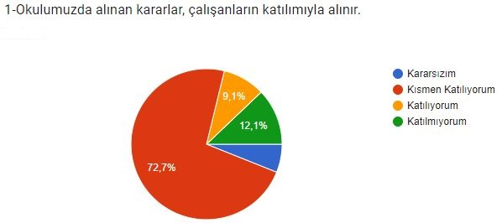 | 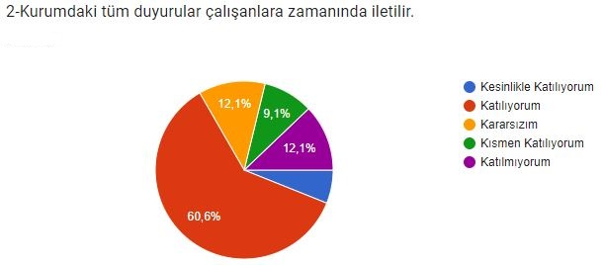
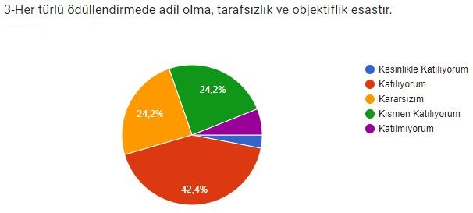 | 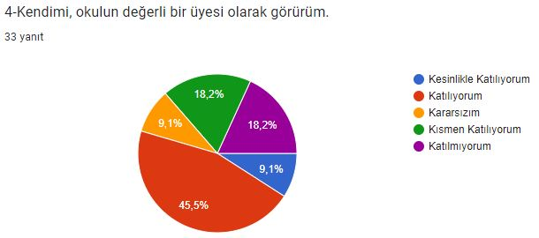
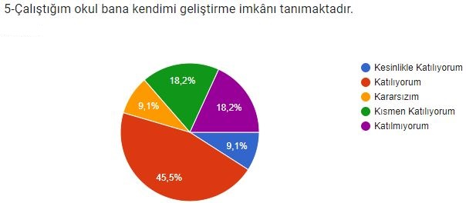 | 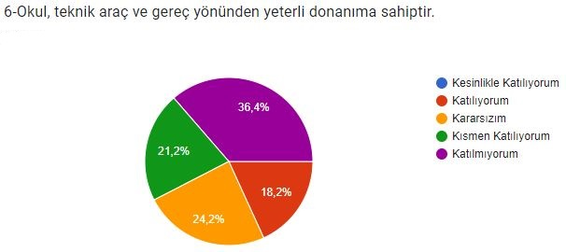
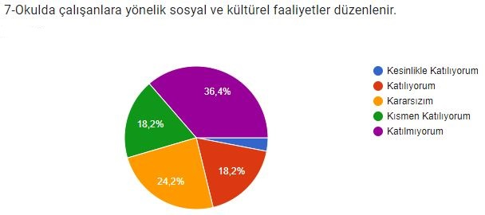 | 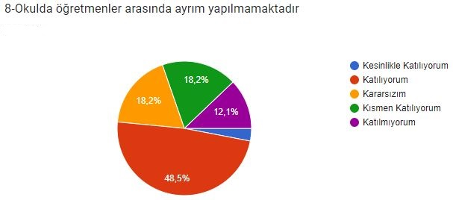
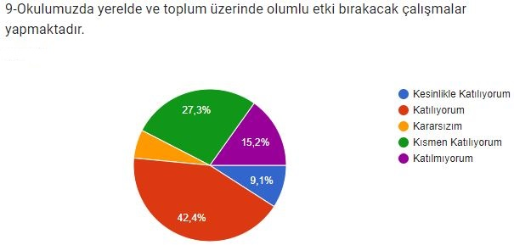 | 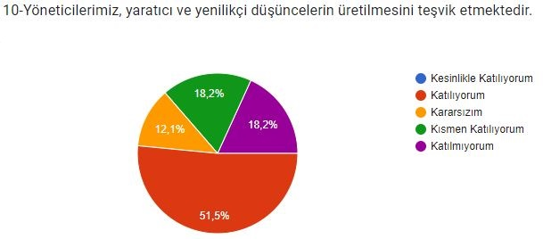
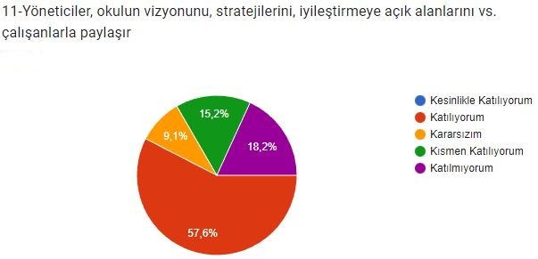 | 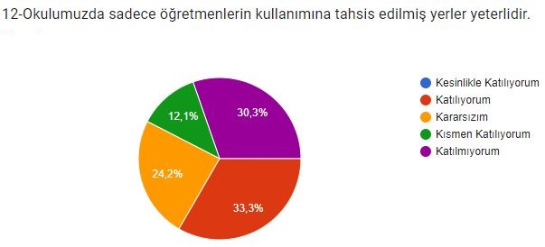

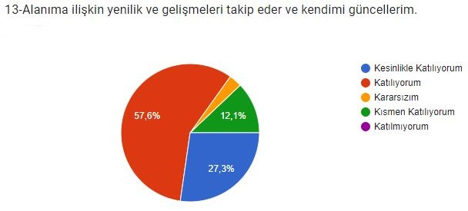

Tablo 7: Öğrenci Anket Sonuçları
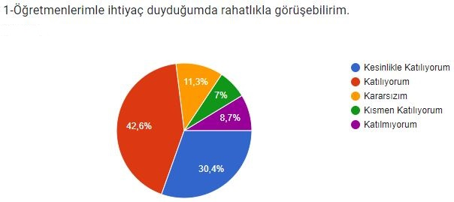 | 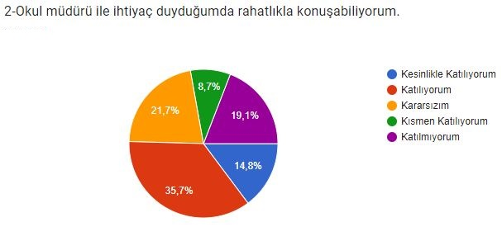
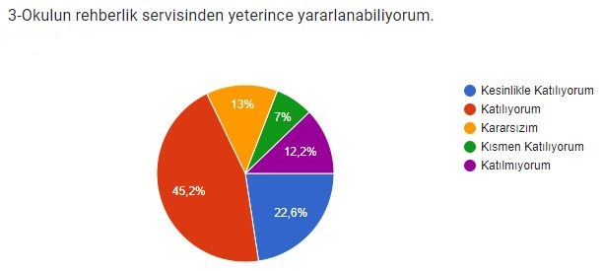 | 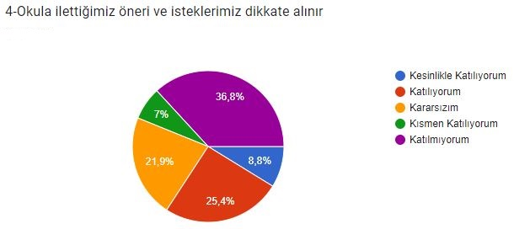
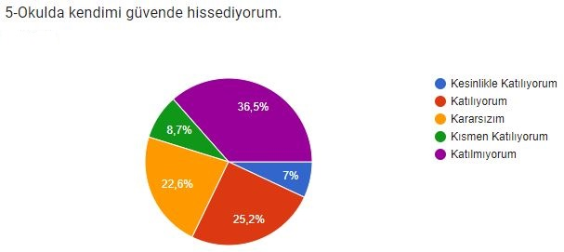 | 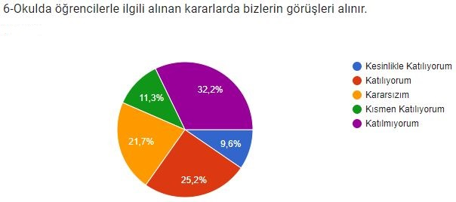
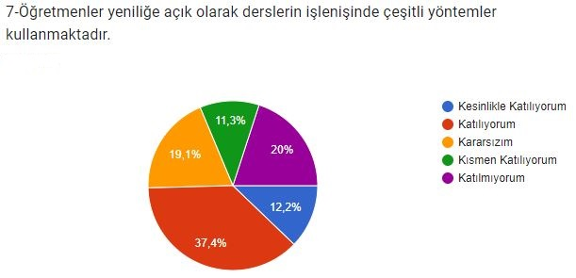 | 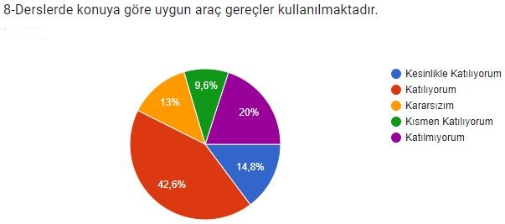
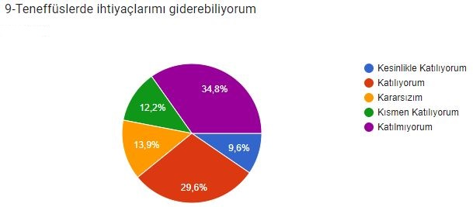 | 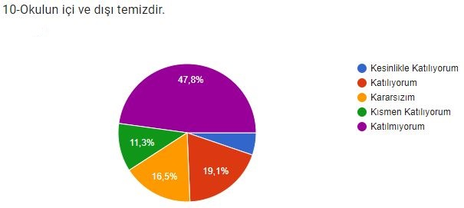
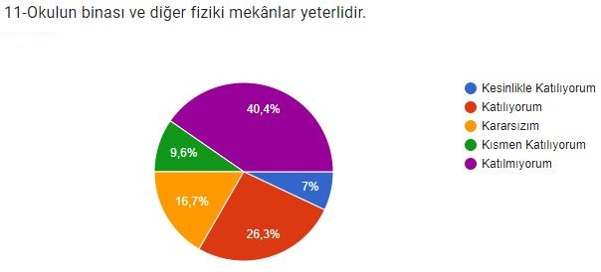 | 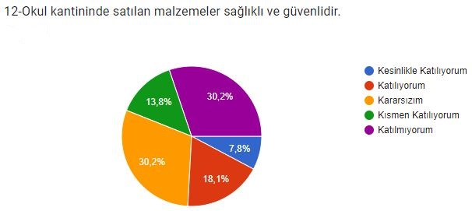
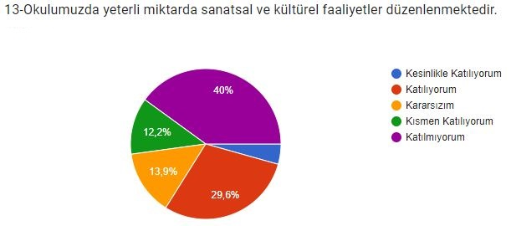

Tablo 8: Veli Anket Sonuçları
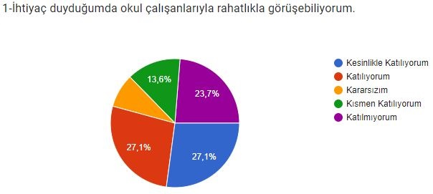 | 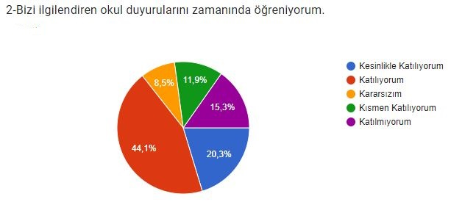
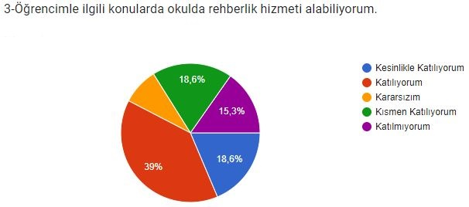 | 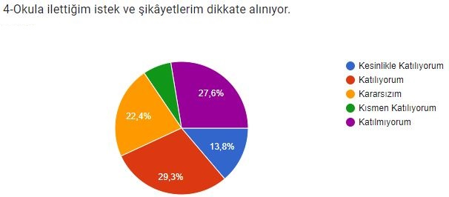
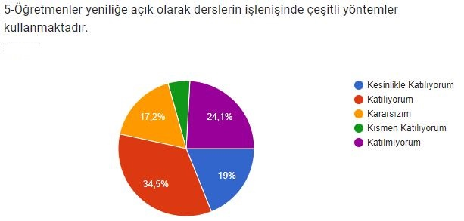 | 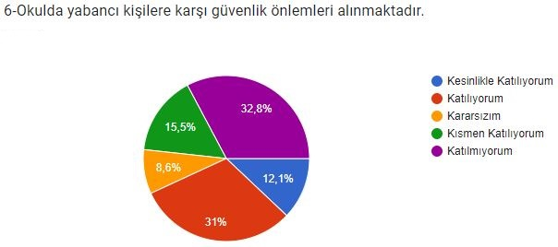
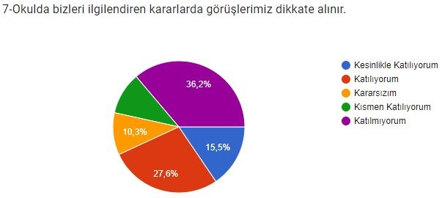 | 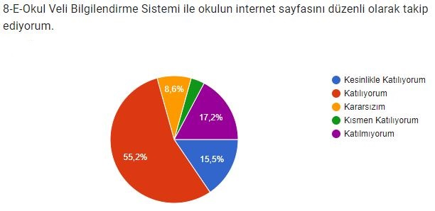
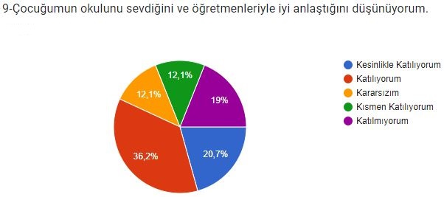 | 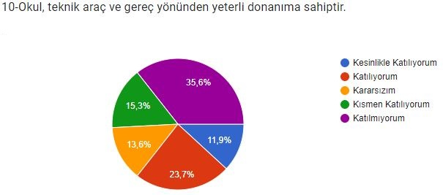
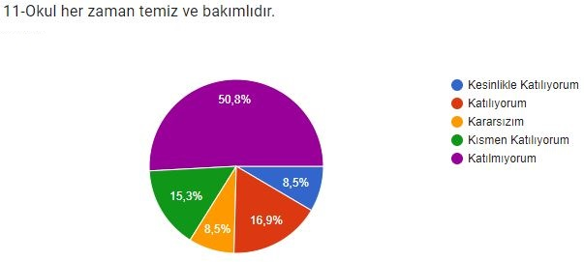 | 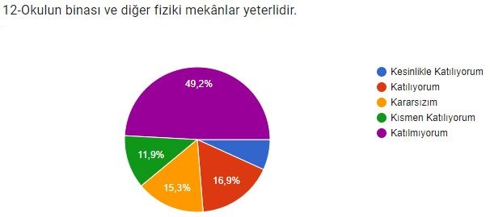
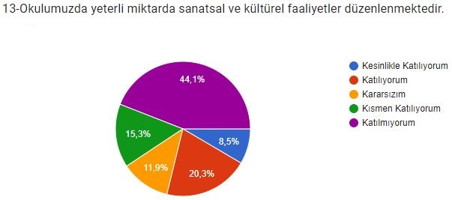

Tablo 9: Okul Disiplinini Etkileyen Faktörler Anketi Sınıf Genel Sonuçları
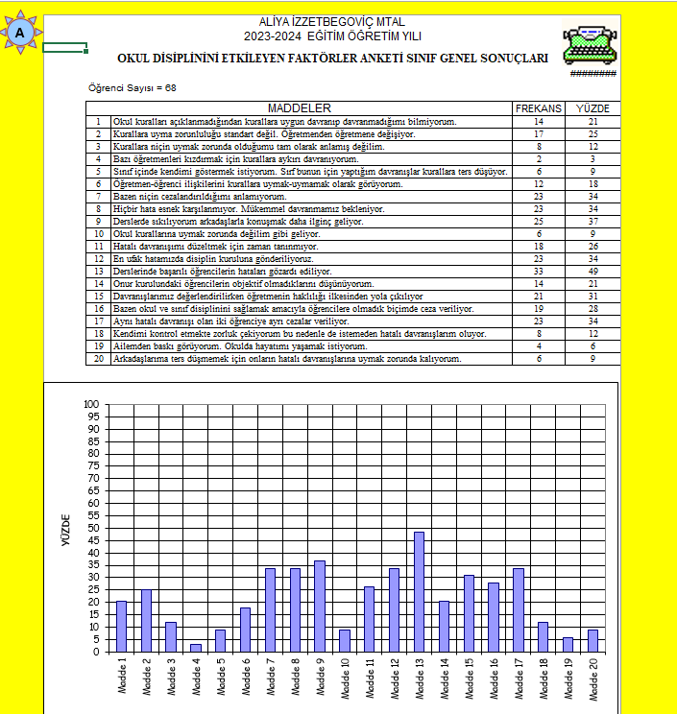

Tablo 10: Okul Disiplinini Etkileyen Faktörler Anketi Genel Sonuçları
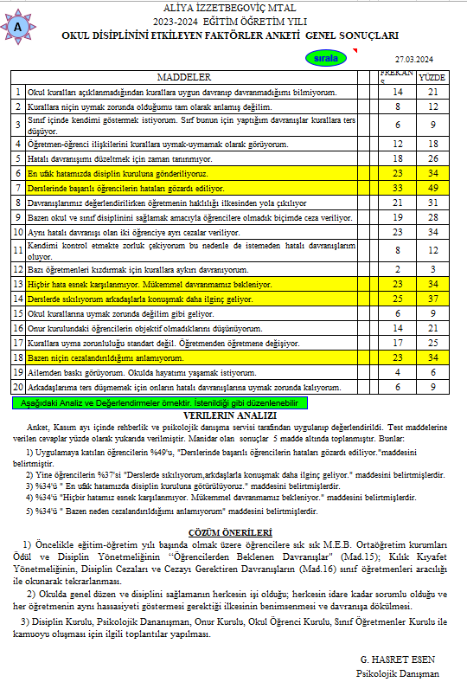

Okul/Kurum İçi Analiz
Kurum Kültürü “bir kurumun içindeki çalışanların davranışlarını yönlendiren normlar, davranışlar, değerler, inançlar ve alışkanlıklar sistemidir. Kurumumuz çatısı altında yukarıda değinilen tanımlamaya ilişkin oluşan ‘’kurum kültürümüz’’ aşağıda tanımlanmaya çalışılmıştır.
Kurum yöneticilerimiz, yönetilenlerle aynı amaç etrafında birleşmekte ve onlara daha yakın olduklarını hissettirerek motivasyonlarını sağlamaktadırlar. Böylece çalışanları motive etme, yönlendirme, bilgi ve beceri düzeylerini yükseltici eğitim imkân ve fırsatı verme ve iş zenginleştirme ortamı oluşmaktadır.
Kurum kültürü ile sağlanan bu ortamda, toplantılar, duvar panoları vb. araçlarla çalışanlar, sürekli bilgilendirilmektedir. Kısaca değişik eğitim vasıta ve yöntemleri kullanılarak çalışanların bilgi ve becerileri yükseltilmekte ve kalite kültürü yerleştirilmektedir.

Teşkilat Yapısı

İnsan Kaynakları

Tablo 11. Kurumdaki Mevcut Yönetici Sayısı
Görevi | Erkek | Kadın | Toplam
Müdür | 1 | 0 | 1
Müdür Başyardımcısı | 1 | 0 | 1
Müdür Yardımcısı | 5 | 1 | 6

Tablo 12. Kurumdaki Mevcut Öğretmen Sayısı
Sıra  No | Branşı | Norm | Erkek | Kadın | Ücretli/Görevlendirme | Toplam | İhtiyaç
1 | Beden Eğitimi | 3 | 2 | 1 | 0 | 3 | 0
2 | Bilişim Teknolojileri | 8 | 7 | 1 | 0 | 8 | 0
3 | Biyoloji | 1 | 0 | 3 | 2 | 3 | 1
4 | Coğrafya | 2 | 1 | 0 | 0 | 1 | 0
5 | Din Kült. Ve A. Bil. | 5 | 1 | 3 | 4 | 4 | 5
6 | Endüstriyel Oto. Tek. | 8 | 5 | 3 | 3 | 8 | 3
7 | Felsefe | 1 | 0 | 1 | 0 | 1 | 0
8 | Fizik | 2 | 1 | 1 | 0 | 2 | 0
9 | Gıda Teknolojisi | 2 | 0 | 3 | 1 | 3 | 0
10 | Görsel Sanatlar | 1 | 0 | 1 | 0 | 1 | 0
11 | İngilizce | 3 | 0 | 4 | 0 | 4 | -1
12 | Kimya | 2 | 1 | 0 | 0 | 1 | 1
13 | Makine Teknolojisi | 6 | 4 | 1 | 1 | 5 | 1
14 | Matematik | 5 | 2 | 3 | 0 | 5 | 0
15 | Motorlu Araçlar Tek. | 10 | 8 | 0 | 1 | 8 | 3
16 | Özel Eğitim | 3 | 2 | 0 | 0 | 2 | 1
17 | Rehberlik | 2 | 0 | 3 | 0 | 3 | -1
18 | Sağlık Bilgisi | 0 | 0 | 0 | 0 | 0 | 0
19 | Tarih | 3 | 3 | 0 | 0 | 3 | 0
20 | Türk Dili ve Edeb. | 8 | 1 | 7 | 0 | 8 | 0
TOPLAM |  | 75 | 38 | 35 | 12 | 73 | 15

Tablo 13. Kurumdaki mevcut personel sayısı
Sıra No | Görevi | Erkek | Kadın | Eğitim Durumu | Hizmet Yılı | Toplam
1 | Memur | 2 | 0 | Lise | 23 | 2
2 | Sözleşmeli İşçi | 1 | 6 | Lise | 6 | 7
3 | Teknisyen | 1 | 0 | Lise | 32 | 1

Tablo 14: Çalışanların Görev Dağılımı
Çalışanın Unvanı | Görevleri
Okul/Kurum Müdürü | 1. Ders okutmak  2. Kanun, tüzük, yönetmelik, yönerge, program ve emirlere uygun olarak görevlerini yürütmeye,  3. Okulu düzene koyar  4. Denetler.  5. Okulun amaçlarına uygun olarak yönetilmesinden, değerlendirilmesinden ve geliştirmesinden sorumludur.  6. Okul müdürü, görev tanımında belirtilen diğer görevleri de yapar.
Müdür Yardımcısı | 1. Ders okutur  2. Okulun her türlü eğitim-öğretim, yönetim, öğrenci, personel, tahakkuk, ayniyat, yazışma, sosyal etkinlikler, yatılılık, bursluluk, güvenlik, beslenme, bakım, nöbet, koruma, temizlik, düzen, halkla ilişkiler gibi işleriyle ilgili olarak okul müdürü tarafından verilen görevleri yapar.  3. Müdür yardımcıları, görev tanımında belirtilen diğer görevleri de yapar.
Atölye ve Bölüm Şefleri | 1. Her öğretim yılı başında alan/bölüm, atölye ve laboratuvarda görevli personel arasında iş bölümü yapar.  2. Okula ait bina, atölye, laboratuvar ve dersliklerin, alanın öğretim programına uygun olarak ders araç gereç ve donatım ihtiyacını belirler ve temini için teklifte bulunur.  3. Alan/bölüm zümre öğretmenleri kuruluna başkanlık eder.  4. Resmî, özel, gönüllü, kişi, kurum ve kuruluşlarla iş birliği yapar, mezunların işyerlerindeki başarılarını izler.
Öğretmenler | 1. Öğretmenler, programda belirtilen esaslara göre plânlamak, okutmak, bunlarla ilgili uygulama ve deneyleri yapmak, ders dışında okulun eğitim-öğretim ve yönetim işlerine etkin bir biçimde katılmak ve bu konularda kanun, yönetmelik ve emirlerde belirtilen görevleri yerine getirmekle yükümlüdürler.  2. Okulun bina ve tesisleri ile öğrenci mevcudu, okul müdürlüğünce düzenlenen nöbet çizelgesine göre öğretmenlerin, normal öğretim yapan okullarda gün süresince, nöbet tutmaları sağlanır.  3. Yönetici ve öğretmenler; Resmî Gazete, Tebliğler Dergisi, genelge ve duyurulardan elektronik ortamda yayımlananları Bakanlığın web sayfasından takip eder.  4. Elektronik ortamda yayımlanmayanları ise okur, ilgili yeri imzalar ve uygularlar.  5. Öğretmenler dersleri ile ilgili araç-gereçleri iyi kullanılmasını sağlarlar.
Yönetim İşleri ve Büro Memuru | 1. Müdür veya müdür yardımcıları tarafından kendilerine verilen yazı ve büro işlerini yaparlar.  2. Gelen ve giden yazılarla ilgili dosya ve defterleri tutar, yazılanları nasıl veya örneklerini dosyalar ve saklar, gerekenlere cevap hazırlarlar.  3. Memurlar, teslim edilen gizli ya da şahıslarla ilgili yazıların saklanmasından ve gizli tutulmasından sorumludurlar.  4. Öğretmen, memur ve hizmetlilerin özlük dosyalarını tutar ve bunlarla ilgili değişiklikleri günü gününe işlerler.  5. Arşiv işlerini düzenlerler.  6. Müdürün vereceği hizmete yönelik diğer görevleri de yaparlar.
Yardımcı Hizmetler Personeli | 1. Yardımcı hizmetler sınıfı personeli, okul yönetimince yapılacak plânlama ve iş bölümüne göre her türlü yazı ve dosyayı dağıtmak ve toplamak,  2. Başvuru sahiplerini karşılamak ve yol göstermek,  3. Hizmet yerlerini temizlemek,  4. Aydınlatmak ve ısıtma yerlerinde çalışmak,  5. Nöbet tutmak,  6. Okula getirilen ve çıkarılan her türlü araç-gereç ve malzeme il eşyayı taşıma ve yerleştirme işlerini yapmakla yükümlüdürler.  7. Bu görevlerini yaparken okul yöneticilerine ve nöbetçi öğretmene karşı sorumludurlar.

Tablo 15. İdari Personelin Hizmet Süresine İlişkin Bilgiler
Hizmet Süreleri | 2024 Yılı İtibarıyla
 | Kişi Sayısı | %
1-4 Yıl | 0 | 0
5-6 Yıl | 0 | 0
7-10 Yıl | 3 | % 38
10 Yıl Üzeri | 5 | % 62

Tablo 16. Okul/Kurumda Oluşan Yönetici Sirkülasyonu Oranı
 | Yıl İçerisinde Okul/Kurumdan Ayrılan Yönetici Sayısı |  |  | Yıl İçerisinde Okul/Kurumda Göreve Başlayan Yönetici Sayısı
 | 2021 | 2022 | 2023 | 2021 | 2022 | 2023
TOPLAM | 2 | 0 | 3 | 2 | 3 | 4

Tablo 17. İdari Personelin Katıldığı Hizmet İçi Programları
Adı ve Soyadı | Görevi | Katıldığı Çalışma Sayısı
Mehmet AKSOY | Müdür | 27
Ahmet TÜZEL | Müdür Başyardımcısı | 51
Bilal ŞENTÜRK | Müdür Yardımcısı | 32
Şenol YILDIZ | Müdür Yardımcısı | 21
Hakkı AKARSU | Müdür Yardımcısı | 21
Derya AVSEVER | Müdür Yardımcısı | 22
Gökhan AKÇA | Müdür Yardımcısı | 28
Murat ŞAHİN | Müdür Yardımcısı | 13

Tablo 18. Öğretmenlerin Hizmet Süreleri (Yıl İtibarıyla)
Hizmet Süreleri | 2024 Yılı İtibarıyla
 | Kişi Sayısı | %
1-4 Yıl | 4 | 0
5-6 Yıl | 6 | 0
7-10 Yıl | 8 | % 38
10 Yıl Üzeri | 43 | % 62

Tablo 19. Kurumda Gerçekleşen Öğretmen Sirkülâsyonunun Oranı
 | Yıl İçerisinde Kurumdan Ayrılan Öğretmen Sayısı |  |  | Yıl İçerisinde Kurumda Göreve Başlayan Öğretmen Sayısı
 | 2021 | 2022 | 2023 | 2021 | 2022 | 2023
TOPLAM | 4 | 2 | 5 | 5 | 7 | 13

Tablo 20. Öğretmenlerin Katıldığı Hizmet İçi Eğitim Programları
Sıra No | Adı ve Soyadı | Branşı | Katıldığı Çalışma Sayısı
 | Halil AKÇAY | Bilişim Teknolojileri | 56
 | Barış ERGÜL | Bilişim Teknolojileri | 22
 | Osman DEMİREL | Bilişim Teknolojileri | 21
 | Yeşim Bilge ERGÜL | Bilişim Teknolojileri | 16
 | Serdar SAVAŞ | Bilişim Teknolojileri | 31
 | Engin KAYSERİLİ | Bilişim Teknolojileri | 19
 | İlkay DEMİR | Bilişim Teknolojileri | 53
 | Rahmi TEKİN | Bilişim Teknolojileri | 21
 | Gültekin ALCALI | Coğrafya | 14
 | Cengaver KALFA | Tarih | 29
 | Mehmet Cuma AÇIKGÖZ | Tarih | 32
 | Ahmet Bekir AÇIKGÖZ | Tarih | 10
 | Hakan KARATOSUN | Beden Eğitimi | 19
 | Sercan ADALIOĞLU | Beden Eğitimi | 10
 | Burcu SUNGUR | Beden Eğitimi | 14
 | Hatice OKYAY | Türk Dili ve Edebiyatı | 24
 | Tuğçe KOŞAY | Türk Dili ve Edebiyatı | 24
 | Gözde Melek COŞKUN | Türk Dili ve Edebiyatı | 26
 | Haşim Burak METİN | Türk Dili ve Edebiyatı | 29
 | Ebru Çelebi UCAGÖK | Türk Dili ve Edebiyatı | 30
 | Meltem RAKICI | Türk Dili ve Edebiyatı | 18
 | Münevver KAYALAR | Türk Dili ve Edebiyatı | 13
 | Nurdan ŞENDAĞ | Türk Dili ve Edebiyatı | 31
 | Emine Eda ÖZ | Yabancı Dil | 17
 | Sibel ÇETİN | Yabancı Dil | 143
 | Seçil ARI | Yabancı Dil | 12
 | Gonca COŞKUN | Yabancı Dil | 28
 | Ahmet KILINÇ | Endüstriyel Otomasyon Teknolojileri | 34
 | Ömer İLKUTLUĞ | Endüstriyel Otomasyon Teknolojileri | 24
 | Ziynet ZORLU GÜNGÖR | Endüstriyel Otomasyon Teknolojileri | 66
 | Serkan URBAY | Endüstriyel Otomasyon Teknolojileri | 36
 | Ceren Ceylan İBİŞ | Gıda Teknolojisi | 35
 | Nagihan YURTBİLİR KURNAZ | Gıda Teknolojisi | 11
 | İsmail TOKMAK | Motorlu Araçlar Teknolojisi | 22
 | Süleyman KOLLU | Motorlu Araçlar Teknolojisi | 23
 | Yaşar ERTAÇ | Motorlu Araçlar Teknolojisi | 38
 | Seyrani GÜL | Motorlu Araçlar Teknolojisi | 51
 | Serdar ÇENGİL | Motorlu Araçlar Teknolojisi | 40
 | Halil GÜLEL | Motorlu Araçlar Teknolojisi | 31
 | İlhan ÇOLAK | Motorlu Araçlar Teknolojisi | 63
 | Hamza ERGİN | Makine Teknolojisi | 50
 | Abdullah ERKAYA | Makine Teknolojisi | 43
 | Ahmet UYAR | Makine Teknolojisi | 23
 | Kaan OLGAÇ | Makine Teknolojisi | 27
 | Fatma UĞURYAYLA | Makine Teknolojisi | 16
 | İbrahim BAŞAR | Matematik | 14
 | İbrahim BİLEN | Matematik | 19
 | Zuhal DÜNDAR | Matematik | 18
 | Serap YILDIRIM | Matematik | 16
 | Edanur ÖZEN | Matematik | 22
 | Özcan ÖZTÜRK | Fizik | 13
 | Semra YALÇIN | Fizik | 60
 | Hüseyin ÇALIŞKAN | Kimya | 21
 | Ayşen ALTUNBAĞ | Biyoloji | 26
 | Esra GÖKÇAM | Görsel Sanatlar | 36
 | Sema KESEKLER | Felsefe | 18
 | Mustafa GÖNHAN | Özel Eğitim | 33
 | Ali CONKARA | Özel Eğitim | 12
 | Fitnat DAMA | Psikolojik Danışma ve Rehberlik | 60
 | Hasret ESEN | Psikolojik Danışma ve Rehberlik | 35
 | Merve AK | Psikolojik Danışma ve Rehberlik | 29

Tablo 21. Okul/kurum Rehberlik Hizmetleri
Mevcut Kapasite |  |  |  | Mevcut Kapasite Kullanımı ve Performans
Psikolojik Danışman Norm Sayısı | Görev Yapan Psikolojik Danışman Sayısı | İhtiyaç Duyulan Psikolojik Danışman Sayısı | Görüşme Odası Sayısı | Danışmanlık Hizmeti Alan |  |  | Rehberlik Hizmetleri İle İlgili Düzenlenen Eğitim/Paylaşım Toplantısı vb. Faaliyet Sayısı
 |  |  |  | Öğrenci Sayısı | Öğretmen Sayısı | Veli Sayısı | Öğretmenlere Yönelik | Öğrencilere Yönelik | Velilere Yönelik
2 | 3 | 0 | 2 | 515 | 6 | 43 | 4 | 25 | 7

Teknolojik Düzey

Tablo 22. Teknolojik Araç-Gereç Durumu
Araç-Gereçler | 2021 | 2022 | 2023 | İhtiyaç
Bilgisayar | 100 | 100 | 100 | 60
Yazıcı | 8 | 13 | 13 | 3
Tarayıcı | 3 | 3 | 3 | -
Tepegöz | 1 | 1 | 1 | -
Projeksiyon | 2 | 2 | 2 | 2
Televizyon | 3 | 5 | 5 | 4
İnternet bağlantısı | 1 | 2 | 2 | -
Fen Laboratuarı | - | - | - | -
Bilgisayar Laboratuarı | 7 | 7 | 7 | 2
Fax | 1 | 1 | 1 | -
Kamera | 50 | 60 | 60 | 15
Okul/kurumun İnternet sitesi | 1 | 1 | 1 | -
Personel/e-mail adresi oranı | %100 | %100 | %100 | -
Diğer araç-gereçler | 2 | 2 | 2 | -

Mali Kaynaklar
Tablo 23. Kaynak Tablosu
Kaynaklar | 2024 | 2025 | 2026 | 2027 | 2028
Genel Bütçe | 1.200.000 | 1.500.000 | 1.800.000 | 2.100.000 | 2.500.000
Okul Aile Birliği | 100.000 | 120.000 | 150.000 | 180.000 | 200.000
Özel İdare | - | - | - | - | -
Kira Gelirleri | 215.965 | 269.955 | 337.428 | 421.785 | 527,229
Döner Sermaye | - | - | - | - | -
Dış Kaynak/Projeler | - | - | - | - | -
Diğer | - | - | - | - | -
TOPLAM | 1.515.965 | 1.889.955 | 2.287.428 | 2.701.785 | 3.227.229

Tablo 24. Gelir-Gider Tablosu
YILLAR | 2021 |  | 2022 |  | 2023
HARCAMA KALEMLERİ | GELİR | GİDER | GELİR | GİDER | GELİR | GİDER
Temizlik |  | 20.000 |  | 51.600 |  | 79.090
Küçük Onarım |  | - |  | - |  | -
Bilgisayar Harcamaları |  | - |  | - |  | -
Büro Makinaları Harcamaları |  | - |  | - |  | -
Telefon |  | 1.020 |  | 1.150 |  | 4.943
Sosyal Faaliyetler |  | - |  | - |  | -
Kırtasiye |  | 5.000 |  | 6.061 |  | 5.960
Temrinlik |  | 16.0000 |  | 56.830 |  | 90.000
Okul Alan Donatımı |  | 495.000 |  | - |  | -
Modül Alım |  | 15.000 |  | 30.100 |  | 26.600
Hizmet Alımları |  | 1.037 |  | - |  | -
GENEL |  | 292.725 |  | 1.091.895 |  | 1.034.122,50

İstatistiki Veriler

Tablo 25. Fiziki Mekân Durumu
Fiziki Mekân | Var | Yok | Adedi | İhtiyaç
Öğretmen Çalışma Odası | X |  | 5
Ekipman Odası | X |  | 5
Kütüphane | X |  | 1
Rehberlik Servisi | X |  | 2
Resim Odası |  | X | X | 1
Müzik Odası |  | X |  | 1
Çok Amaçlı Salon | X |  | 1
Ev Ekonomisi Odası |  | X
İş ve Teknik Atölyesi |  | X
Bilgisayar Laboratuarı | X |  | 7
Yemekhane | X |  | 1
Spor Salonu | X |  | 1
Otopark | X |  | 1
Spor Alanları | X |  | 1 | 2
Kantin | X |  | 1
Fen Bilgisi Laboratuarı |  | X |  | 1
Atölyeler | X |  | 5
Bölümlere Ait Depo | X |  | 5
Bölüm Laboratuarları | X |  | 7
Bölüm Yönetici Odaları | X |  | 3
Bölüm Öğretmenler Odası | X |  | 4
Teknisyen Odası | X |  | 1
Bölüm Dersliği | X |  | 2
Arşiv | X |  | 1

Tablo 26. Öğrenci Sayıları (Mesem Dahil)
Öğrenci Sayıları
 | 2021-2022 |  | 2022-2023 |  | 2023-2024
Cinsiyet | Kız | Erkek | Kız | Erkek | Kız | Erkek
Öğrenci Sayısı | 10 | 688 | 18 | 819 | 22 | 772
Toplam Öğrenci Sayısı | 698 |  | 837 |  | 794

Tablo 27. Ortalama sınıf mevcutları
Yıllara Göre Ortalama Sınıf Mevcutları |  |  | Yıllara Göre Öğretmen Başına Düşen Öğrenci Sayısı
2022 | 2023 | 2024 | 2022 | 2023 | 2024
23,26 | 24,61 | 23,55 | 9,18 | 10,59 | 9,80

Tablo 28. Sınıf Tekrarı
Sınıf Tekrarı Yapan Öğrenci Sayısı
Öğretim  Yılı | Toplam Öğrenci Sayısı | Sınıf Tekrarı Yapan Öğrenci Sayısı
20-21 | 671 | 0
21-22 | 698 | 86
22-23 | 837 | 70

Tablo 29. Üniversite Başarıları
Öğrencilerin Üniversite Sınavı Başarılarına İlişkin Bilgiler
 | 2021 |  | 2022 |  | 2023
 | Kız | Erkek | Kız | Erkek | Kız | Erkek
Öğrenci Sayısı | - | 80 | 1 | 120 | 1 | 93
Sınava Giren Toplam Öğrenci  Sayısı (Kız+Erkek) | 80 |  | 88 |  | 94
Ön Lisans Programlarına Yerleşen Toplam Öğrenci sayısı | 15 |  | 19 |  | 21
Lisans Programlarına  Yerleşen Toplam Öğrenci Sayısı | 2 |  | 1 |  | 0
Lisans ve Ön Lisans  Programına Yerleşen Toplam Öğrenci Sayısı | 17 |  | 20 |  | 21
Genel Başarı Oranı ( % ) | %20 |  | %22,8 |  | %22,4

Tablo 30. Sportif Veriler
Sportif Veriler
Kurulan Takım Sayısı | 5
Lisanslı Öğrenci Sayısı | 62

Tablo 31. Yerleşim Alanı
Yerleşim
Toplam Alan (m2) | Bina Alanı (m2) | Bahçe alanı (m2)
18,600 | 2,550 | 16,050

Tablo 32. Sosyal Alanlar
Sosyal Alanlar
Tesisin adı | Kapasitesi (Kişi Sayısı) | Alanı (m2)
Kantin | 40 | 40
Yemekhane | - | -
Toplantı Salonu | 100 | 120
Konferans Salonu | 100 | 100

Çevre Analizi (PESTLE)

Tablo 33. PESTLE Analiz Tablosu
ETKENLER | TESPİTLER (ETKENLER/ SORUNLAR) | OKULUMUZA ETKİSİ |  | NE YAPILMALI?
 |  | FIRSATLAR | TEHDİTLER
POLİTİK | Hükümetin eğitim öğretim politikası | Siyasi erkin, eğitim ve öğretime erişim hususunda yaşanan  sıkıntıların çözümünde olumlu katkı sağlaması ve bu kapsamda ücretsiz ders kitabına erişimin sağlanması. | Eğitim politikalarına ilişkin net bir uzlaşı olmaması | Eğitim ve öğretime erişimde bölgesel farklılıkların  giderilmesine yönelik çalışmalara devam edilmesi ve bireylerin eğitim ve öğretime devamının sağlanması
 | Siyasi yöneticilerin ve sivil toplum örgütlerinin eğitime yönelik ilgisi | Siyasi yöneticilerin ve sivil toplum örgütlerinin eğitime ilişkin  çalışmalara olumlu ilgi ve katkısı | Uzman olmayan kişilerin eğitim hakkında toplumu yönlendirmesi | Tüm eğitim paydaşlarının katkısının alındığı, iyi hedeflenmiş, aidiyet duygularını artıran çalışmaların  yapılmasına devam edilmesi
 | Üst politika belgelerinde eğitimin öncelikli bir alan olarak yer alması | Üst politika belgelerinde eğitimin öneminin vurgulanması, eğitime ilişkin hedef, gelişim ve sorun alanları gibi hususlara açıkça yer verilmesi | Eğitim politikalarının sürekli değişmesi ve kısa süreli olması dolayısıyla beklenen olumlu etkiyi sağlayamaması | Üst politika belgeleriyle uyumlu eğitim  politikalarının izlenmesine devam edilmesi, oluşturulan uzun vadeli eğitim politikalarına ve bu politikaların çıktılarına göre hareket edilmesi
 | Güney komşularımızdan olan Suriye’de ve çevredeki ülkelerde yaşanan istikrarsızlıklardan kaynaklı ülkemize ve ilimize de yönelen göç hareketleri | Kurumlarımızın göç ve acil durumlara karşı müdahalede kurumsal kapasitesini artırması ve ortaya çıkan sorunlara kısa sürede çözüm üretebilmesi | İlimizde geçici koruma kapsamında bulunan yabancılara yönelik eğitim öğretim hizmetlerinde maddi desteğin yetersiz olması ve demografik yapının değişmesinin meydana getirdiği olumsuzluklar. | İlimizde geçici koruma altında bulunan yabancıların çocuklarının eğitim ve öğretime erişim imkânlarının artırılması ve ülkemize uyum sorunlarının en aza indirilmesi.

EKONOMİK | Mesleki ve teknik eğitimle istihdam ve üretim ilişkisi | Mesleki ve teknik eğitimin; mesleğin gerektirdiği bilgi, beceri, tutum, tavır ve meslek ahlakını kazandırarak yerli ve millî sektörün ihtiyaç duyduğu meslek  elemanlarını yetiştirmesi; iş gücünün niteliğini ile mezunların istihdam edilebilirliğini artırması ve üretime katkı sağlaması | Mesleki ve teknik eğitimden mezun olan öğrencilerin yeterli niteliklerde (bilgi, beceri ve meslek ahlakı) kendilerini geliştirememesinin sektöre olumsuz yansıması | Eğitim-istihdam-üretim ilişkisinin güçlendirilmesi; iş gücü piyasasıyla uyumlu olarak tasarlanan etkili ve dinamik eğitim programlarının uygulanması; mesleki eğitimde geçilen üretim bazlı yaklaşımın ve işgücü ihtiyaçlarına göre yaygınlaştırılan meslek okullarının hayata geçirilmesi; mesleki ve  teknik eğitime atfedilen değerin artırılması; mesleki ve teknik eğitimde geliştirilen rehberlik faaliyetleri ile erişim imkânlarının hayata geçirilmesi
 | Sürdürülebilir ekonomik gelişmenin sağlanması ve genç nüfusun değişen koşullara uyum sağlaması için ilgili bakanlıktan gerekli bütçenin ayrılması. | Nitelikli eğitimin sağlanması | Sürdürülebilir ekonomik gelişmelere uygun becerilere sahip bireylerin  yetiştirilmesine yönelik politikaların yetersizliği | Çağın ihtiyaçlarına uygun olarak güncellenen program geliştirme süreçlerinin uygulanması
 | Avrupa Birliğinden projelere destek olmasının istenmesi  Genel bütçeden MEB’e ayrılan payın yeterli olmaması | Çağın gereklerine ve ihtiyaçlarına uygun projelerin ve çalışmaların yapılıp hayata geçirilememesi  Eğitim öğretim ortamları ile hizmet birimlerinin fiziki yapısının  Geliştirilmesinin ve eğitim yatırımların artmasının sağlaması | Eğitim kaynaklarının kullanımının etkili ve etkin planlanamaması, diğer kurumlar ve sivil toplumun eğitime finansal katkısının yetersizliği, bölgelerarası ekonomik gelişmişlik farklılığı | Eğitime aktarılan kaynakların verimli ve etkin kullanılmasıyla; okullar arasında var olan mali kaynak, eğitim donanımı ile fiziki imkânlar  açısından farklılıkların azaltılması ve bunların öğrenci kazanımlarına dönüşmesinin sağlanması; okul  finansmanının  çeşitlendirilmesi, mali altyapının güçlendirilmesi, hizmet üretme gücünün  iyileştirilmesi

SOSYO-KÜLTÜREL | Mesleki ve teknik eğitime uygun öğrencilerin yönlendirilmesi(MESEM)  Kamuoyunun eğitim öğretimin kalitesine ilişkin olumsuz algısı | Eğitimde kalite ve niteliğin artmasına yönelik çalışmalar | Özel gereksinimi olan öğrencilerimiz için mezun olduktan sonra gerekli istihdamın sağlanamaması  Kamuoyunun eğitim öğretimin kalitesine ilişkin beklenti ve algısının daha işlevsel olması. | Öğrenciler, okullar ve bölgeler arasında; eğitim ortamı, donanımı ve kazanımlar açısından oluşan farklılıkların  azaltılması; uluslararası standartların yakalanması için bütün bireylere çağın  gerektirdiği bilgi, beceri, yeterlilik, tutum ve davranışların kazandırılması; öğrencilerin bilimsel, sanatsal ve sportif faaliyetlere  katılımının artırılması; özel yeteneklilere yönelik kurumsal yapı ve süreçlerin  iyileştirilmesi; öğrenme ortamlarının, ders  yapılarının,  materyallerin, geliştirilmesi; özel eğitime ihtiyacı olan öğrencilere yönelik hizmetlerin kalitesinin artırılması.
 | Kamuoyunun eğitim öğretim çalışanlarının niteliğine ilişkin olumsuz algısı | Eğitim öğretim  Çalışanlarının mesleki gelişimlerine yönelik çalışmalar | Eğitim öğretim  çalışanlarının niteliğine ilişkin beklenti ve algının farklı olması | Çalışanların mesleki gelişimlerine yönelik faaliyetlerin yürütülmesi, toplumda var olan olumsuz algının  Değiştirilebilmesi için faaliyetler yürütülmesi.
 | Kitlesel göç hareketleri ile gelen nüfusun topluma uyumunu sağlamada ortaya çıkan sorunlar. | Kitlesel göç ile gelen bireylerin topluma uyumu için oluşturulan politika ve programlar. | Göç ile gelen örgün eğitim çağındaki nüfusun dil problemi, yetişkinlerin topluma uyumu ve mesleki yeterliliklerinin eksikliği. | İlimizde geçici koruma altında bulunan yabancıların çocuklarının eğitim ve öğretime erişim imkânlarının artırılması.

TEKNOLOJİK | Bilginin hızlı üretimi, erişilebilirlik ve kullanılabilirliğinin gelişmesi  Teknolojinin sağladığı yeni öğrenme ve etkileşim olanakları  Dünya ve ülkemizdeki | Teknoloji aracılığıyla | Hızlı ve değişken | Öğrenmede-öğrenme
 | teknolojik gelişmeler ve | eğitim öğretim | teknolojik gelişmelere | sisteminin etkin
 | teknolojiye yapılan yatırımlar | faaliyetlerinde ihtiyaca | zamanında ayak | kullanımı ile dijitalleşme
 |  | göre altyapı, sistem ve | uydurulmanın zorluğu, | stratejisine uyumlu
 |  | donanımların | öğretmenler ile | şekilde yapılacak
 |  | geliştirilmesi ve | öğrencilerin teknolojik | müfredat
 |  | kullanılması ile öğrenme | cihazları kullanma | düzenlemelerinin
 |  | süreçlerinde dijital içerik | becerisinin istenilen | düzeyin de hayata
 |  | ve beceri destekli | düzeyde olmaması, | geçirilmesi ve eğitim ve
 |  | dönüşüm imkânlarına | öğretmen ve | öğretimde teknolojinin
 |  | sahip olunması | öğrencilerin okul | etkin kullanımının
 |  |  | dışında teknolojik | artırılması; dijital içerik
 |  |  | araçlara erişiminin | ve becerilerin gelişmesi
 |  |  | yetersizliği. | için kurulan ekosistemin
 |  |  |  | uygulanması ve
 |  |  |  | eğitimde teknoloji
 |  |  |  | kullanımına yönelik
 |  |  |  | öğretmen eğitiminin
 |  |  |  | yapılması; teknolojiye
 |  |  |  | erişimin sağlanması
YASAL | Cumhurbaşkanlığı Hüküme | Mevzuat çalışmalarında | Değişen mevzuatı | İhtiyaca ve yasalara
 | Sistemi’ne uygun mevzuat | yeni sisteme uyum | uyumlaştırmak için | uygun olarak güncellen
 | düzenlemelerinin dinamik yapısı | sağlamada yasal | sürenin sınırlı oluşu | eğitim öğretim
 |  | dayanaklara sahip |  | faaliyetlerini düzenleyen
 |  | olunması |  | mevzuatların
 |  |  |  | uygulanması
ÇEVRESEL | Kentlerin hızla genişlemesi, tesisleşmesi ve bunun yol açtığı yeni okullara olan talebin artması,  Sürdürülebilir çevre | Çevre duyarlılığı olan | İnsan faktörlü nedenler sonucu çevreye yönelik olumsuz sonuçlar (çarpık yapılaşma, doğa tahribatı, kaynakların yanlış kullanımı, israf) | Ekolojik dengeyi
 | Politikalarının uygulanıyor | kurumların |  | korumaya yönelik
 | olması, toplumun ve yerel | müdürlüğümüz ile iş |  | çalışmalara ve
 | Yönetimlerin farkındalığı | birliği yapması, |  | eğitimlere toplum, yerel
 |  | uygulanan müfredatta |  | yönetim, sivil toplum kuruluşlarının
 |  | çevreye yönelik tema ve |  | desteğinin alınarak
 |  | kazanımların bulunması |  | devam edilmesi

GZFT Analizi

Güçlü ve Zayıf Yönler

Fırsatlar ve Tehditler

Tablo 34. GZFT Listesi
İç Çevre |  | Dış Çevre
Güçlü Yönler | Zayıf Yönler | Fırsatlar | Tehditler
On iki yıllık zorunlu ve kademeli eğitim | Toplumun meslek liselerine bakış açısı | Hayat boyu öğrenmeyi destekleyen devlet politikaların varlığı | Kişiler arasındaki sosyo-ekonomik eşitsizlikler
Bireylerin ilgi ve ihtiyaçlarına cevap verebilecek çeşitlilikte okul ve program türünün bulunması | Öğrencilerin üniversite sınavına gereken önemi vermemeleri | Eğitimin sürdürülebilir ekonomik kalkınmadaki işlevi konusunda toplumsal farkındalık | Öğretmen, yönetici ve ailelerin özel eğitim konusunda yeterli bilgiye ve duyarlılığa sahip olmaması
Hayat boyu öğrenme  Kapsamındaki kursların çeşitli ve yaygın olması | Velinin sosyo-kültürel ve ekonomik yönden zayıf olması | Eğitim ve öğretime yönelik talebin giderek artması | Öğrencilerin bir kısmının zeytin işçisi olarak çalıştırılmaları
Tercih edilen bir kurum olması | Yardımcı personel eksikliği | Ulaşım ağının gelişmesi | Öğrenci ve ailelerin meslekler ve iş hayatıyla ilgili yeterli bilgiye sahip olmaması
Mezunlarımızın kolay iş bulması | Öğrencilerin öğle yemeklerinin çıkmaması | Diğer kurum ve kuruluşlarla iş birliği yapabilmemiz | Bazı okul türlerine yönelik olumsuz toplumsal algı
Öğrenciler arası iletişimin gelişmiş olması | Velilerin okula karşı yeterince ilgi göstermemesi. | AB projeleri ve diğer projelerin okula desteği olması | Nüfus hareketleri ve  Kentleşme de yaşanan hızlı değişim
Disiplinsizliğin en az düzeyde olması | Kadrolu hizmetli personel sayısının azlığı | Geniş bir paydaş kitlesinin varlığı | Özel sektörün eğitim  Yatırımlarının yeterli düzeyde olmaması
Öğretmen öğrenci ilişkilerinde şiddet, kaba davranış ve kaba söz olmayışı | Mesleki eğitimde uygulama eksikliği | Ülkemizin uluslararası düzeydeki tanınırlığının artması | Mesleki yöneltmede öğrencilerin ilgi ve yeteneklerinin dikkate alınmaması
Mesleki eğitim programının okulumuzda uygulanmaya başlanması ve öğrencilerin bu programa geçiş yapabilmeleri | Ulaşım güçlüğü, Otopark olmayışı | Kaliteli eğitim ve öğretime ilişkin talebin artması | Bireylerde oluşan teknoloji bağımlılığı
Öğretmen kadrosunun iyi ve deneyimli kişilerden oluşması | Spor çalışmaları için yer bulunmayışı | Gelişen teknolojilerin eğitimde kullanılabilirliğinin artması | İnternet ortamında oluşan bilgi kirliliği, doğru ve güvenilir bilgiyi ayırt etme güçlüğü
Okul yönetimi ve çalışanlar arasındaki ilişkinin sıcak ve güçlü olması | Sosyal, kültürel, sportif ve bilimsel faaliyetlerin yetersizliği | Sektörün mesleki ve teknik eğitim konusunda iş birliğine açık olması | Toplumda kitap okuma, spor yapma, sanatsal ve kültürel faaliyetlerde bulunma alışkanlığının yetersiz olması
Proje geliştirme çalışmalarına önem verilmesi | Kişisel, eğitsel ve mesleki rehberlik hizmetlerinin yetersiz olması | Eğitim bilimleri alanında çok sayı da araştırma yapılması | İş gücü piyasasının yeterince şeffaf olmaması ve ucuz İş gücü talebi
Okulun WEB sayfası, görsel araç-gereçlerin bulunması ve sürekli güncellenmesi | İki okulun bir arada bulunmasının getirdiği zorluklar ve dersliklerin yetersizliği | Teknolojiye dönük yapılan yarışmalar | Bölgeler arası gelişmişlik farkı
STK'larla ortak çalışmalarımız olması ve etkinliklerimiz nedeni ile toplumla daha sık kaynaşmamız | Öğretmen kadrosunun yeterli olmaması | Üst politika belgelerinde eğitimin öncelikli alan olarak yer alması | Öğrenci sigortalarının emekliliğe sayılmaması
Sanayi ile okul işbirliğinin köklü ve kuvvetli olması | Bazı atölyelerde güncel çağın gereksinimlerini karşılayacak atölye ekipmanlarının yeterli düzeyde olmayışı ve temrinlik malzeme temininde yaşanan güçlükler | Diğer ülkelerin ve uluslararası kuruluşların projeler yoluyla işbirliğine açık olması | Okul pansiyonunda okulumuz haricinde diğer meslek lisesi ve mesleki eğitim öğrencilerinin de konaklaması
Sınıf mevcutlarının standartlara uygun olması | Yönetici kademeleri için kariyer ve liyakate dayalı atama ve görevde yükselme sisteminin yetersiz olması | Merkezi yönetim bütçesinden eğitime ayrılan payın artış eğilimin de olması | Siyasi ve sendikal grupların atama ve görevlendirmelerde etkili olma isteği
Paydaşların görüş ve önerilerinin dikkate alınması | Hizmet içi eğitimlerin  etkinliğinin istenen düzeyde olmaması | Hayırseverlerin eğitim ve öğretime katkı sağlaması | Temrin ücretlerinin az olması
Güçlü bilişim altyapısı ve elektronik bilgi sistemlerinin etkin kullanımı | Çalışanların motivasyon ve örgütsel bağlılık düzeylerinin düşük olması | Öğretmen arzının yeterli olması | Projelerin ekonomik olarak yeterince desteklenmemesi
Yeniliğe ve gelişime açık insan kaynağı | İç kontrol sisteminin kurulamamış olması | Sosyal medyanın geniş kitlelerce kullanılıyor olması | Madde kullanımı ve bulaşıcı hastalıklar konusunda öğrencilerimizin risk grubunda olması
 |  |  | Ortaokuldan gelen öğrencilerin akademik yetersizliği
 |  |  | Gelişen ve değişen teknolojiye uygun donatım maliyetinin yüksek olması

Tespit ve İhtiyaçların Belirlenmesi
Tespitler ve sorun alanları önceki bölümlerde verilen durum analizi aşamalarında öne çıkan, durum analizini özetleyebilecek türde ifadelerden oluşmaktadır. İhtiyaçlar ise bu tespitler ve sorun alanları dikkate alındığında ortaya çıkan ihtiyaçları ve gelişim alanlarını Aliya İzzetbegoviç Mesleki ve Teknik Anadolu Lisesi Müdürlüğü Stratejik Planı 2024-2028 ortaya koymaktadır. Durum analizinde yer alan her bir bölümde yapılan analizler sonucunda belirlenmiş olan tespitler ve ihtiyaçlardan yola çıkılarak Müdürlüğümüz stratejik planının mimarisi oluşturulmuştur.
Tablo 35. Tespit ve İhtiyaçları Belirlenmesi
- Toplumun meslek liselerine bakış açısı  - Öğrencilerin üniversite sınavına gereken önemi vermemeleri  - Velinin sosyo-kültürel ve ekonomik yönden zayıf olması  - Yardımcı personel eksikliği  - Öğrencilerin öğle yemeklerinin çıkmaması  - Velilerin okula karşı yeterince ilgi göstermemesi  - Kadrolu hizmetli personel sayısının azlığı  - Mesleki eğitimde uygulama eksikliği  - Ulaşım güçlüğü  - Kantinin yetersiz oluşu  - Otopark olmayışı  - Spor çalışmaları için yer bulunmayışı  - Öğretmen, yönetici ve ailelerin özel eğitim konusunda yeterli bilgiye ve duyarlılığa sahip olmaması  - Öğrencilerin bir kısmının zeytin işçisi olarak çalıştırılmaları  - Öğrenci ve ailelerin meslekler ve iş hayatıyla ilgili yeterli bilgiye sahip olmaması  - Bazı okul türlerine yönelik olumsuz toplumsal algı  - Nüfus hareketleri ve kentleşmede yaşanan hızlı değişim | - Sosyal, kültürel, sportif ve bilimsel faaliyetlerin yetersizliği  - Kişisel, eğitsel ve mesleki rehberlik hizmetlerinin yetersiz olması  - Mesleki yöneltmede öğrencilerin ilgi ve yeteneklerinin dikkate alınmaması  - Bireylerde oluşan teknoloji bağımlılığı  - İnternet ortamında oluşan bilgi kirliliği, doğru ve güvenilir bilgiyi ayırt etme güçlüğü  - Toplumda kitap okuma, spor yapma, sanatsal ve kültürel faaliyetlerde  Bulunma alışkanlığının yetersiz olması  - İşgücü piyasasının yeterince şeffaf olmaması ve ucuz iş gücü talebi  - Bölgeler arası gelişmişlik farkı  Öğrenci sigortalarının emekliliğe sayılmaması | - Yönetici kademeleri için kariyer ve liyakate dayalı atama ve görevde yükselmesi isteminin yetersiz olması  - Çalışanların motivasyon ve örgütsel bağlılık düzeylerinin düşük olması  - İç kontrol sisteminin kurulamamış olması  - Ortaöğretim Yönetmeliği  - Temrin ücretlerinin az olması  - Projelerin ekonomik olarak yeterince desteklenmemesi  - Madde kullanımı ve bulaşıcı hastalıklar konusunda öğrencilerimizin risk grubunda olması  - Öğrenci potansiyelimizin maddi ve eğitim olanaklarının düşük olması  - Sınavsız geçişin kalkması  - Ortaokuldan gelen öğrencilerin akademik yetersizliği  - Eğitim ve öğretimin finansmanın da yerel yönetimlerin katkısının yetersiz olması  - Gelişen ve değişen teknolojiye uygun donatım maliyetinin yüksek olması  - Siyasi ve sendikal grupların atama ve görevlendirmelerde etkili olma isteği  - Elektronik bilgi güvenliğine yönelik saldırılar

GELECEĞE BAKIŞ

Misyon

Ülkesini ve milletini seven, ayrım yapmaksızın herkesi kucaklayabilen, kültürlü, düşüncelerini açıkça ifade edebilen ve bunları uygulayabilen, endüstriyel sanayinin istediği özelliklere sahip gençler yetiştirebilmektir.

Vizyon
Milli ve manevi değerlerine bağlı Türkiye Yüzyılı’ nı inşa edecek bireyler yetiştirmek ve ilçede en çok tercih edilen meslek lisesi olmaktır.

Temel Değerler

Tablo 36: Temel Değerler
DEĞERLERİMİZ
- Fırsat eşitliği
- Kültürel ve sanatsal duyarlılık
- İnsan, toplum, bilim ve çevre duyarlılığı
- Din, ahlak ve değerlere bağlılık
- Hukuk ve adalet
- Vatanseverlik
- Katılımcılık ve istişare kültürü
- Vatanseverlik
- Liyakat
- Tarafsızlık, şeffaflık ve hesap verilebilirlik

İLKELERİMİZ
- Evrensellik
- Okul ve ailenin işbirliği
- Bilimsellik
- Tarafsızlık ve şeffaflık
- Her yerde ve her yaşta eğitim
- Planlılık
- Yöneltme
- Hizmette Kalite
- Eğitimde Süreklilik
- İşbirliği
- Güvenilirlik
- Yaratıcılık
- Hoşgörü
- Değişim ve gelişim
- Ekip ruhuyla çalışma.

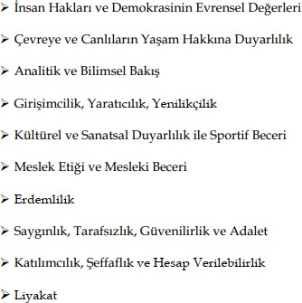 | 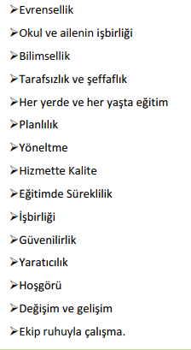

AMAÇ, HEDEF VE PERFORMANS GÖSTERGESİ İLE STRATEJİLERİN BELİRLENMESİ

Tablo 37: Amaç ve Hedeflere İlişkin Mimari
Amaç 1:  Öğrencilerin eğitim ve öğretime etkin katılımlarıyla tamamlamalarını sağlamak. | Hedef 1.1. | Tüm Öğrencilerin ders dışı etkinliklere katılım oranları artırılacaktır.
 | Hedef 1.2. | Öğrencilerin okula erişim, devam ve okulu tamamlama oranları artırılacaktır.
Amaç 2:  Ulusal ve uluslararası alanda mesleki yeterliliği ile kabul gören, mesleki değerlere sahip, yaratıcı, yenilikçi, girişimci, üretken, ekonomiye değer katan ehil işgücü yetiştirilmesi sağlanacaktır. | Hedef 2.1. | Öğrencilerin genel derslerdeki başarı ortalamaları artırılacaktır.
 | Hedef 2.2. | Öğrencilerin mesleki beceri ve yetkinlikleri geliştirilecektir.
 | Hedef 2.3 | Öğrencilerin akademik ve yaşam becerileri geliştirilmesi için rehberlik faaliyetleri güçlendirilecektir.
Amaç 3
Okulun amaçlarına ulaşmasını sağlayacak kurumsal imkân ve yetkinlikler verimli ve sürdürülebilir bir şekilde geliştirilecektir. | Hedef 3.1. | Okulun fiziki mekânlarının okulun ihtiyaç ve hedefleri doğrultusunda iyileştirilmesi sağlanacaktır.
 | Hedef 3.2. | Okul yöneticilerinin ve öğretmenlerin mesleki gelişimleri güçlendirilecektir.

Amaçlar, Hedefler, Gösterge ve Stratejiler

TEMALAR

Tablo 38. Amaç, Hedef, Gösterge ve Stratejiler
Amaç 1 | Öğrencilerin eğitim ve öğretime etkin katılımlarıyla tamamlamalarını sağlamak.
Hedef 1.1 | Öğrencilerin ders dışı etkinliklere katılım oranları artırılacaktır.

Performans Göstergeleri | Hedefe Etkisi | Başlangıç Değeri | 1. Yıl | 2. Yıl | 3. yıl | 4. Yıl | 5. Yıl | İzleme Sıklığı | Rapor Sıklığı
PG 1.1.1Bir eğitim ve öğretim döneminde bilimsel, kültürel, sanatsal ve sportif alanlarda en az bir faaliyete katılan öğrenci oranı (%) | %50 | %50 | %55 | %60 | %70 | %80 | %85 | 6 Ay | 6 Ay
PG 1.1.2 Öğrenci başına okunan kitap sayısı | %50 | 2 | 3 | 3 | 4 | 5 | 6 | 6 Ay | 6 Ay
Koordinatör Birim | Okul İdaresi
İş birliği Yapılacak Birimler | MEB, Şube Öğretmenler Kurulu, Kütüphanecilik ve Spor Kulüpleri, Veliler
Riskler | - Öğrencilerin ve velilerin bilimsel, kültürel, sanatsal ve sportif faaliyetlere ilişkin farkındalık düzeyinin bölgeler arasında farklılık göstermesi,  - Ailelerin, çocuklarının sınavla öğrenci alan okullara devam etmelerine yönelik isteği,  - Sınavla öğrenci alan okul sayısının artırılmasına ilişkin çeşitli baskılar,  - Öğrencilerin ve öğretmenlerin mevcut durumda yeterlilik temelli ölçme uygulamalarına alışkın olmaması.
Stratejiler | - Her bir öğrencinin bir kulüp faaliyetinde aktif olarak yer alması sağlanarak kulüp faaliyetlerinin etkinliği artırılacaktır.  - Öğrencilerin seviyelerine uygun olarak toplumsal sorunların çözümüne katkı sağlamak amacıyla afet ve acil durum, çevre, eğitim, spor, kültür ve turizm, sağlık ve sosyal hizmetler alanlarında toplum hizmeti faaliyetlerine katılımları artırılacaktır.  - Öğrencilerin yerel, ulusal ve uluslararası proje ve yarışmalara katılmaları teşvik edilecektir.
Maliyet Tahmini | 20.000 ₺
Tespitler | - Öğrencilerin bilimsel, kültürel, sanatsal ve sportif faaliyetlere katılımının düşük olması,  - Toplumda akademik başarıya yüksek değer atfedilmesi,  - Öğrenciler ve öğretmenlerin yeterlilik temelli ölçme ve değerlendirme uygulamaları konusunda yeterli bilgi ve tecrübeye sahip olmaması.
İhtiyaçlar | - Öğretmenlerin alternatif eğitim yöntem ve teknikleri konusunda eğitime almaları,  - İlimizdeki ölçme ve değerlendirme merkezi tarafından etkin çalışmalar yürütülmesi,  - Veli ve öğretmenlere yönelik olarak öğrencilerin bilimsel, kültürel, sanatsal ve sportif faaliyetlere katılması yönünde farkındalık çalışmaları yürütülmesi,  - Öğretim programlarının konu alanları bazında yeterlilik temelli olarak tanımlanması.
Amaç 1 | Öğrencilerin eğitim ve öğretime etkin katılımlarıyla tamamlamalarını sağlamak.
Hedef 1.2 | Öğrencilerin okula erişim, devam ve okulu tamamlama oranları artırılacaktır.

Performans Göstergeleri | Hedefe Etkisi | Başlangıç Değeri | 1. Yıl | 2. Yıl | 3. yıl | 4. Yıl | 5. Yıl | İzleme Sıklığı | Rapor Sıklığı
PG 1.2.1. 20 gün ve üzeri devamsız öğrenci oranı (%) | 50% | 18% | 5,95% | 4,85% | 3,80% | 2,70% | 2% | 6 ay | 6 Ay
PG 1.2.2. Sınıf tekrar oranı (%) | 50% | 20% | 3% | 2,90% | 2,80% | 2,50% | 2,30% | 6 ay | 6 Ay
Koordinatör Birim | Okul İdaresi
İş birliği Yapılacak Birimler | Okul Zümre Başkanları, Şube Öğretmenler Kurulu, Rehberlik Servisi, Veliler
Riskler | - Teftişin rehberlik ve geliştirme odaklı olmak yerine hata aramaya yönelik olarak yapıldığı algısı,  - Çıktı ve süreç odaklı bütünleşik bir okul geliştirme amaçlı ölçme değerlendirme sisteminin olmaması,  - Bütünleşik yapıda kurulacak sistemin getireceği maliyetler.
Stratejiler | - Öğrencilerin devamsızlık nedenleri belirlenecek, öğrenci ve veli iş birliğiyle bu nedenleri ortadan kaldırmaya yönelik çalışmalar yürütülecektir.  - Okul ortamının öğrenciler için cazip hale gelmesini sağlayacak sosyal, sportif vb. imkânlar artırılacaktır.  - Özel eğitim ihtiyacı olan öğrencilerin uygun alanda eğitim alabilmeleri için rehberlik ve yönlendirme faaliyetleri yapılacaktır.
Maliyet Tahmini | 4.000 ₺
Tespitler | - Derslik yapımına yönelik yatırımların planlanmasında nüfus hareketleri ve projeksiyonların yeterince dikkate alınmaması,  - Okul ve eğitim ortamının öğrencilerin kişisel, sosyal, sportif ve kültürel ihtiyaçlarını karşılamakta yetersiz olması,  - Ortaöğretim kademesine gelen öğrencilerin talep ettikleri okul türüne yerleşmede sorunlar yaşaması,  - Bazı öğrencilerin maddi imkânsızlıklar sebebiyle ortaöğretime devam edememesi.
İhtiyaçlar | - Okul aidiyetinin geliştirilmesi amacıyla ailelere yönelik bilgilendirme ve farkındalık programlarının düzenlenmesi,  - Okul ortamının öğrenciler için çekici hale getirilebilmesi uygun tasarımlar yapılması ve buna yönelik finansmanın sağlanması,  - Ortaöğretimde devamsızlık ve sınıf tekrarlarına sebep olan faktörlerin tespit edilmesi.

Amaç 2 | Ulusal ve uluslararası alanda mesleki yeterliliği ile kabul gören, mesleki değerlere sahip, yaratıcı, yenilikçi, girişimci, üretken, ekonomiye değer katan ehil işgücü yetiştirilmesi sağlanacaktır.
Hedef 2.1 | Öğrencilerin genel derslerdeki başarı ortalamaları artırılacaktır.
Performans Göstergeleri | Hedefe Etkisi | Başlangıç Değeri | 1. Yıl | 2. Yıl | 3. yıl | 4. Yıl | 5. Yıl | İzleme Sıklığı | Rapor Sıklığı
PG 2.1.1 Edebiyat dersi yılsonu puan ortalaması | 50% | 50 | 55 | 59,4 | 62,3 | 64,6 | 67 | 6 Ay | 6 Ay
PG 2.1.2 Yabancı dil dersi yılsonu puan ortalaması | 50% | 80 | 81,3 | 82,7 | 84,8 | 86,3 | 87,9 | 6 Ay | 6 Ay
Koordinatör Birim | Okul İdaresi
İş birliği Yapılacak Birimler | Zümre Başkanları Kurulu, Türk Dili ve Edebiyatı Zümresi, Yabancı Dil Zümresi
Riskler | - Uluslararası hareketlilik programlarının kontenjan ve kapsamının yetersiz olması,  - Yurtdışında yabancı dil eğitimini destekleyici programların maliyetlerinin yüksek olması,  - Öğrencilerin kitap okuma alışkanlıklarının olmaması  - Öğrencilerin hazırbulunuşluk seviyesinin düşük olması.
Stratejiler | - Öğrencilerin kitap okumasını teşvik etmek için etkinlikler düzenlenecektir.  - Okul içinde makale, kompozisyon yazma, resim yapma vb. yarışmalar düzenlenecek ve öğrencilerin ödüllendirilmesi sağlanacaktır.  - Öğrencilerin genel derslerdeki kazanım eksiklikleri tespit edilerek destekleme ve yetiştirme kurslarıyla akademik yeterliklerinin artırılması sağlanacaktır.
Maliyet Tahmini | 7.000 ₺
Tespitler | - Öğrencilerin yabancı dil becerilerini farklı alanlarda kullanmasını sağlayan disiplinler arası bir yaklaşımın olmaması,  - Yabancı dil eğitiminin öğrencilerin bireysel farklılıkları ile öğretim kademeleri ve okul  türlerini dikkate almayan tek tip bir yaklaşımla yapılması,  - Öğrencilerin yabancı dil eğitimine destek olacak dijital içeriklerin ve platformların yetersiz olması,  - Öğretmenlerin yabancı dil becerilerinin geliştirilmesine yönelik eğitimlerin ve paydaşlarla iş birliğinin yetersiz olması,  - Yabancı dil öğretmenlerinin seçiminde öğretmenlerin çok yönlü dil becerilerinin ölçülmemesi ve bunların dikkate alınmaması.
İhtiyaçlar | - Sınav kaygısına yönelik olarak aile hekimliği başta olmak üzere çeşitli kurumlarla iş birliği yapılması,  - Yabancı dil eğitimine yönelik dijital içeriklerin ve platformların geliştirilmesi,  - Uluslararası hareketlilik programlarına yönelik farkındalığın artırılması,  Öğretmenlere yurtdışı deneyim fırsatlarının sağlanması.  - Okul-Veli işbirliği çalışmalarının artırılması.

Amaç 2 | Ulusal ve uluslararası alanda mesleki yeterliliği ile kabul gören, mesleki değerlere sahip, yaratıcı, yenilikçi, girişimci, üretken, ekonomiye değer katan ehil işgücü yetiştirilmesi sağlanacaktır.
Hedef 2.2 | Öğrencilerin mesleki beceri ve yetkinlikleri geliştirilecektir.

Performans Göstergeleri | Hedefe Etkisi | Başlangıç Değeri | 1. Yıl | 2. Yıl | 3. yıl | 4. Yıl | 5. Yıl | İzleme Sıklığı | Rapor Sıklığı
PG 2.1.1 MEB taraf | 20 | 0 | 10% | 40% | 50% | 80% | 100% | 6Ay | 6Ay
 | 20 | 0 | 10% | 50% | 80% | 100% | 100% | 6Ay | 6Ay
Koordinatör Birim  Kontrol Birimi | Okul İdaresi  Okul İdaresi
İş birliği Yapılacak Birimler | Atölye Şefleri, Koordinatör Öğretmenler, İşletmeler
Riskler | - Sık mevzuat değişikliği nedeniyle iş süreçlerinin sık değişmesi,  - Karar alma süreçleri ve uygulama aşamasına yönelik bürokratik unsurlar,  - Yeni kurulacak birimler ile mevcut birimler arasında olası yetki çakışması,
Stratejiler | - Meslek derslerinde proje tabanlı yöntem kullanılarak öğrencilerin analiz, sentez ve değerlendirme becerilerinin geliştirilmesi sağlanacaktır.  - Bakanlık tarafından hazırlanan eğitim-iş ahlakı ve öğrenci yeterlilikleri anketlerinin işletmeler ve öğrenciler tarafından doldurması sağlanacaktır. Anket sonuçları değerlendirilerek sonuçlara uygun stratejiler belirlenecektir.  - Öğrencilerin atölye ve laboratuvar derslerinde fiziki mekân sorumluluğu alması sağlanarak öğrencilerde sorumluluk bilinci geliştirilecektir.
Maliyet Tahmini | 11.000 ₺
Tespitler | - Yetki devri için iş süreçlerinin ve ilgili analizlerin yapılmamış olması,  - Veriye dayalı yönetim için etkin veri üretimi mekanizmaları oluşturulmamış olması,  Planların izlenmesi için bir sistemin olmaması,
İhtiyaçlar | - İş süreçlerini çıkarma ve iyileştirme ekiplerinin eğitimi,  - Yetki devri için mevzuat ve faaliyet alanlarının taramasının yapılması,  - Veri birimi kurulması için mevzuat değişikliği,  - Okul planlarının izlenmesine yönelik sistem kurulması,
Performans Göstergeleri | Hedefe Etkisi | Başlangıç Değeri | 1. Yıl | 2. Yıl | 3. yıl | 4. Yıl | 5. Yıl | İzleme Sıklığı | Rapor Sıklığı
P.G. 2.2.1 Meslek dersleri yılsonu puan ortalaması | 40% | 62 | 62,3 | 64,7 | 65,8 | 67,1 | 68 | 6 Ay | 6 Ay
P.G. 2.2.2. Öğrencilerin beceri eğitimi aldıkları işletmeden memnuniyet oranı % | 30% | 50 | 55 | 60 | 65 | 70 | 75 | 6 Ay | 6 Ay
P.G. 2.2.3 Beceri Eğitimi yıl sonu puan ortalaması | %40 | 70 | 72 | 74,5 | 75,5 | 76 | 77,1 | 6 Ay | 6 Ay

Amaç 2 | Ulusal ve uluslararası alanda mesleki yeterliliği ile kabul gören, mesleki değerlere sahip, yaratıcı, yenilikçi, girişimci, üretken, ekonomiye değer katan ehil işgücü yetiştirilmesi sağlanacaktır.
Hedef 2.3 | Öğrencilerin akademik ve yaşam becerileri geliştirilmesi için rehberlik faaliyetleri güçlendirilecektir.

Performans Göstergeleri | Hedefe Etkisi | Başlangıç Değeri | 1. Yıl | 2. Yıl | 3. yıl | 4. Yıl | 5. Yıl | İzleme Sıklığı | Rapor Sıklığı
PG 2.3. Öğrenci görüşmeleri sayısı | 90% | 50% | 55 | 65 | 70 | 80 | 90 | 6 Ay | 6 Ay
P.G. 2.3.2. Veli görüşmeleri sayısı | 50% | 10% | 15 | 25 | 30 | 35 | 50 | 6 Ay | 6 Ay
P.G. 2.3.3 Bireysel ve grup başarısını arttırma uygulamaları sayısı | 60% | 15% | 20 | 25 | 30 | 45 | 60 | 6 Ay | 6 Ay
Koordinatör Birim | Rehberlik Servisi
İş birliği Yapılacak Birimler | PDHY Komisyonu, Şube Öğretmenler Kurulu
Riskler | - Öğrencilerin okula başladıktan sonra alan seçimi yapmaları  - Özel eğitim konusunda öğretmenlerin ve velilerin bilgi ve farkındalığının az olması,  - Tüm okulların engelli öğrencilerimizin kullanımına uygun olmaması,  - Kaynaştırma, bütünleştirme uygulamaları yoluyla eğitim hakkında yeterli düzeyde bilgi sahibi olunmaması.  -Mesleki ve teknik liselerin kaynaştırma, bütünleştirme yoluyla eğitim gören öğrencilere uygun olmaması.
Stratejiler | - Sınıf rehber öğretmen ve okul rehber öğretmen arasındaki çalışma iş birliği güçlendirilerek sağlıklı ruh yapısına sahip, kendisini keşfetmeyi öğrenmiş mutlu bireyler yetiştirmeyi sağlamak amacıyla etkinlikler/uygulamalar gerçekleştirilecektir.  - Öğrencilerin yaş dönem özellikleri, bu dönemde karşılaşılabilecek sorunlar ve bu sorunlarla baş etme, öğrenci-veli sağlıklı iletişim kurma yöntemleriyle ilgili velilere yönelik etkinlikler düzenlenerek velilerin eğitim süreçlerinde yer alması sağlanacaktır. Ev ziyaretleri gerçekleştirilerek okul aile işbirliği sağlanmalıdır.
Maliyet Tahmini | 8.000 ₺
Tespitler | - RAM ve okullar arasında yeterli düzeyde iş birliği olmaması,  - Mevcut okulların engelli öğrencilerimizin kullanımına uygun olmaması,  - Okul binalarının arsa sorunları nedeniyle çok katlı olarak yapımına devam edilmesi,  - Kaynaştırma/bütünleştirme uygulamaları yoluyla eğitim hakkında yeterli düzeyde bilgi sahibi olunmaması.
İhtiyaçlar | - Mevcut okulların tümünün özel eğitime ihtiyaç duyan öğrencilere göre düzenlenmesi,  - Eğitsel değerlendirme ve tanılama için tarama faaliyetlerinin ve kapsamının artırılması,  -Özel teşebbüs ile yerel yönetimlerin desteklerinin artırılması için çeşitli teşviklerin sağlanması.

Amaç 3 | Okulun amaçlarına ulaşmasını sağlayacak kurumsal imkân ve yetkinlikler verimli ve sürdürülebilir bir şekilde geliştirilecektir.
Hedef 3.1 | Okulun fiziki mekânlarının okulun ihtiyaç ve hedefleri doğrultusunda iyileştirilmesi sağlanacaktır.

Performans Göstergeleri | Hedefe Etkisi | Başlangıç Değeri | 1. Yıl | 2. Yıl | 3. yıl | 4. Yıl | 5. Yıl | İzleme Sıklığı | Rapor Sıklığı
PG 3.1.1İyileştirilen fiziki mekân (derslik, spor salonu, kütüphane, pansiyon vb.) sayısı | 50% | 20 | 20 | 30 | 35 | 45 | 50 | 6 Ay | 6 Ay
P.G. 3.1.2 Fiziksel mekanların temizlik ve hijyenine ilişkin memnuniyet oranı (%) | 55% | 40 | 50 | 60 | 70 | 80 | 85 | 6 Ay | 6 Ay
Koordinatör Birim | Okul İdaresi
İş birliği Yapılacak Birimler | MEB, Öğretmenler Kurulu, Veliler
Riskler | - Özel Eğitim sınıfının fiziksel olarak özel eğitim ihtiyacını karşılamaması  -Okul öğrenci sayısını karşılayacak sınıf sayısı yetersizliği  - Tüm okulların engelli öğrencilerimizin kullanımına uygun olmaması,  -Sınıf içi donanımların yeterli olmaması
Stratejiler | - Okulun fiziki mekânlarının durum tespiti yapılacak ve iyileştirilmesi için önceliklendirilmiş bir plan doğrultusunda çalışmalar yapılacaktır.  - Temizlik ve hijyen memnuniyet düzeyi belirlemek için anketler uygulanarak yapılacak değerlendirmeler sonucunda gerekli tedbirler alınacaktır.  - Fiziki mekânların iyileştirilmesi için kamu idareleri, belediyeler ve işverenlerle iş birlikleri yapılacaktır.
Maliyet Tahmini | 90.000 ₺
Tespitler | -Okul öğrenci sayısını karşılayacak sınıf sayısı yetersizliği  - Tüm okulların engelli öğrencilerimizin kullanımına uygun olmaması,  -Sınıf içi donanımların yeterli olmaması
İhtiyaçlar | -Okul planlarının izlenmesine yönelik sistem kurulması,  -Özel teşebbüs ile yerel yönetimlerin desteklerinin artırılması için çeşitli teşviklerin sağlanması.

Amaç 3 | Okulun amaçlarına ulaşmasını sağlayacak kurumsal imkân ve yetkinlikler verimli ve sürdürülebilir bir şekilde geliştirilecektir.
Hedef 3.2 | Okul yöneticilerinin ve öğretmenlerin mesleki gelişimleri güçlendirilecektir.

Performans Göstergeleri | Hedefe Etkisi | Başlangıç Değeri | 1. Yıl | 2. Yıl | 3. yıl | 4. Yıl | 5. Yıl | İzleme Sıklığı | Rapor Sıklığı
PG 3.2.1 Hizmet içi eğitim alan yönetici ve öğretmen oranı (%) | 50% | 15 | 17 | 20 | 23 | 25 | 30 | 6 Ay | 6 Ay
P.G. 3.2.2 Uzaktan hizmet içi eğitime katılan öğretmen oranı (%) | 60% | 20 | 25 | 30 | 40 | 50 | 60 | 6 Ay | 6 Ay
Koordinatör Birim | Okul İdaresi
İş birliği Yapılacak Birimler | MEB, Öğretmenler Kurulu
Riskler | - Özel eğitim konusunda öğretmenlerin ve velilerin bilgi ve farkındalığının az olması,  - Sınıf Yönetimi konusunda bilgi yetersizliğinin olması  - Akran Zorbalığını önleme konusunda yeterli bilgi sahibi olunmaması  - Kaynaştırma, bütünleştirme uygulamaları yoluyla eğitim hakkında yeterli düzeyde bilgi sahibi olunmaması.
Stratejiler | - Okul yöneticilerinin ve öğretmenlerin uzaktan hizmet içi eğitimlere katılmaları teşvik edilecektir.  - Okul personelinin motivasyon, iş doyumu ve kurumsal bağlılık düzeylerini artıracak çalışmalar yapılacaktır.
Maliyet Tahmini | 15.000 ₺
Tespitler | - Mesleki ve teknik eğitim öğretim programlarının sektör talepleri ve gelişen teknolojinin gerekleriyle yeterince uyumlu olmaması,  - Alan eğitiminin ortaöğretimin ikinci yılında başlamasının öğrencilerin mesleki ve teknik eğitime yönelik motivasyonunu olumsuz etkilemesi,  - Mesleki ve teknik eğitimde atölye ve laboratuvar öğretmenlerinin meslek alanlarıyla ilgili bilgi ve becerilerini güncel tutacakları imkânların yetersiz olması,  - Öğrencilerin beceri gelişimine destek olan döner sermaye faaliyetlerinin mevcut  vergilendirme sisteminden olumsuz etkilenmesi ve gelirlerin eğitim alt yapısı için doğrudan kullanılamaması.
İhtiyaçlar | - Sektör talepleri ve teknolojik gelişmeler doğrultusunda ilgili kurum ve kuruluşlarla iş birliğinin geliştirilmesi,  - Yeni oluşturulan alan ve dallar ile güncellenen programlara yönelik öğretmen eğitimlerinin gerçekleştirilmesi,  - Güncellenen öğretim programları doğrultusunda malzeme, araç, gereç ve donanım sağlanması,  - Öğretmenlerin hizmet içi eğitimlerinin iş ortamında yapılması için iş birlikleri,

Maliyetlendirme
Okulumuz stratejik planında yedi (7) hedef bulunmaktadır. Söz konusu hedeflere ilişkin bütçe dağılımları 5 yıllık olarak alttaki tabloda belirtilmiştir.

Tablo 39. Tahmini Maliyet Tablosu
 | 2024 | 2025 | 2026 | 2027 | 2028 | Toplam Maliyet
Amaç 1 | 24.000 | 31.000 | 36.000 | 41.000 | 46.000 | 178.000 TL
Hedef 1.1 | 20.000 | 25.000 | 28.000 | 32.000 | 36.0000 | 141.000 TL
Hedef 1.2 | 4.000 | 6.000 | 8.000 | 9.000 | 10.000 | 37.000 TL
Amaç 2 | 26.000 | 30.000 | 35.000 | 40.000 | 47.000 | 178.000 TL
Hedef 2.1 | 7.000 | 8.000 | 9.000 | 10.000 | 12.000 | 46.000 TL
Hedef 2.2 | 11.000 | 13.000 | 15.000 | 17.000 | 20.000 | 76.000 TL
Hedef 2.3 | 8.000 | 9.000 | 11.000 | 13.000 | 15.000 | 56.000 TL
Amaç 3 | 105.000 | 137.000 | 179.000 | 211.000 | 226.000 | 858.000 TL
Hedef 3.1 | 90.000 | 120.000 | 160.000 | 189.000 | 201.000 | 760.000 TL
Hedef 3.2 | 15.000 | 17.000 | 19.000 | 22.000 | 25.000 | 98.000 TL
Genel Yönetim Giderleri | - | - | - | - | - | -
TOPLAM | 155.000 | 181.000 | 250.000 | 292.000 | 319.000 | 1.214.000 TL

İZLEME VE DEĞERLENDİRME
Stratejik planlarda yer alan amaç ve hedeflere ulaşma durumlarının tespiti ve bu yolla stratejik planlardaki amaç ve hedeflerin gerçekleştirilebilmesi için gerekli tedbirlerin alınması izleme ve değerlendirme ile mümkün olmaktadır. İzleme, stratejik plan uygulamasının sistematik olarak takip edilmesi ve raporlanmasıdır. Değerlendirme ise, uygulama sonuçlarının amaç ve hedeflere kıyasla ölçülmesi ve söz konusu amaç ve hedeflerin tutarlılık ve uygunluğunun analizidir.
Okulumuz 2024-2028 Stratejik Planı’nın izlenmesi ve değerlendirilmesi, MEB 2024-2028 Stratejik Planı İzleme ve Değerlendirme Modelinin bir parçası olan MEB 2024-2028 Stratejik Planı İzleme ve Değerlendirme Modeline uygun olarak yürütülecektir. İzleme ve değerlendirme sürecine yön verecek temel ilkeler şunlardır:
- Katılımcılık
- Saydamlık
- Hesap verebilirlik
- Bilimsellik
- Tutarlılık
- Nesnellik
Belirtilen temel ilkeler ve veri analiz yöntemleri doğrultusunda okulumuz 2024-2028 Stratejik Planı İzleme ve Değerlendirme Modelinin çerçevesini;
1.Performans göstergeleri ve stratejiler bazında gerçekleşme durumlarının belirlenmesi
2. Performans göstergelerinin gerçekleşme durumlarının hedeflerle kıyaslanması
3. Stratejiler kapsamında yürütülen faaliyetlerin Müdürlüğümüz faaliyet alanlarına dağılımının belirlenmesi
4. Sonuçların raporlanması ve paydaşlarla paylaşımı
5. Hedeflerden sapmaların nedenlerinin araştırılması
6. Alternatiflerin ve çözüm önerilerinin geliştirilmesi süreçleri oluşturmaktadır.

Okulumuz 2024–2028 Stratejik Planı’nda yer alan performans göstergelerinin gerçekleşme durumlarının tespiti yılda iki kez yapılacaktır. Performans hedeflerinin gerçekleşme durumları hakkında hazırlanan “stratejik plan izleme raporu” kurum içi paydaşların görüşüne sunulacaktır. Bu aşamada amaç, varsa öncelikle yıllık hedefler olmak üzere, hedeflere ulaşılmasının önündeki engelleri ve riskleri belirlemek ve yıllık hedeflere ulaşılmasını sağlamak üzere gerekli görülebilecek tedbirlerin alınmasıdır.

